T.C.
BİNGÖL ÜNİVERSİTESİ
FEN BİLİMLERİ ENSTİTÜSÜ

MURAT NEHRİ HAVZASI REHABİLİTASYON PROJESİ KAPSAMINDA ARDUŞEN MİKROHAVZA PROJESİNİN SOSYO-EKONOMİK ANALİZİ VE KIRSAL KALKINMAYA ETKİLERİNİN ARAŞTIRILMASI

YÜKSEK LİSANS TEZİ

ARZU İŞERİ

TOPRAK BİLİMİ VE BİTKİ BESLEME ANABİLİM DALI

TEZ DANIŞMANI

Prof. Dr. ALAADDİN YÜKSEL

BİNGÖL-2022

 | T.C.  BİNGÖL ÜNİVERSİTESİ  FEN BİLİMLERİ ENSTİTÜSÜ | 

MURAT NEHRİ HAVZASI REHABİLİTASYON PROJESİ KAPSAMINDA ARDUŞEN MİKROHAVZA PROJESİNİN SOSYO-EKONOMİK ANALİZİ VE KIRSAL KALKINMAYA ETKİLERİNİN ARAŞTIRILMASI

Prof. Dr. Alaaddin YÜKSEL danışmanlığında, Arzu İŞERİ tarafından hazırlanan bu çalışma 09/09/2022 tarihinde aşağıdaki jüri tarafından Toprak Bilimi ve Bitki Besleme Anabilim Dalı’nda Yüksek Lisans Tezi olarak oy birliği ile kabul edilmiştir.

Başkan : Prof. Dr. Alaaddin YÜKSEL İmza :
Üye : Prof. Dr. Abdulvahap BAYDAŞ İmza :
Üye : Dr. Öğr. Üyesi Ahmet USLU İmza :

Yukarıdaki sonuç;

Enstitü Yönetim Kurulunun........./ …...../ ……..…..tarih ve . . . . . ./ . . . . . . . . . . . . nolu kararı ile onaylanmıştır.

Prof. Dr. Zafer ŞİAR
Enstitü Müdürü

Not: Bu tezde kullanılan özgün ve başka kaynaklardan yapılan bildirişlerin, çizelge, şekil ve fotoğrafların kaynak olarak kullanımı, 5846 sayılı Fikir ve Sanat Eserleri Kanunundaki hükümlere tabidir.

ÖNSÖZ
Yüksek Lisans hayatım sürecinde bana her konuda yardımcı olan, bilgi birikimiyle beni yönlendiren, bana yol gösteren değerli danışman hocam Prof. Dr. Alaaddin YÜKSEL’e, tez konumu araştırmada ve yazmada bana bilgi veren hocam Prof. Dr. Ali Rıza DEMİRKIRAN’a, yazım ve düzeltme konusunda bana yardımcı olan Prof. Dr. Abdulvahap BAYDAŞ’a, Öğr. Gör. Mehmet Nuri Kolak’a ve Dr. Öğr. Üyesi Ahmet USLU’ya teşekkürlerimi sunarım. Anket çalışmalarımda bana yardımcı olan Orman Mühendisi Mehmet DÖNER’e, Orman Muhafaza Memuru Yavuz ÇETİNTAŞ‘a ve Sedat HANÇERLİ’ye, kardeşim Canan İŞERİ‘ye ve ankete katılım sağlayan yöre halkına teşekkürlerimi sunarım.

Ayrıca eğitim hayatım boyunca bana her türlü desteği veren, yanımda olan ve beni yalnız bırakmayan babam İbrahim İŞERİ’ye ve annem Hayriye İŞERİ‘ye teşekkür ederim.

Arzu İŞERİ
Bingöl 2022

İÇİNDEKİLER
ÖNSÖZ i
İÇİNDEKİLER ii
SİMGELER VE KISALTMALAR LİSTESİ iv
ŞEKİLLER LİSTESİ v
TABLOLAR LİSTESİ vi
ÖZET viii
ABSTRACT ix
1. GİRİŞ 1
2. KAYNAK ÖZETİ 7
3. MATERYAL VE YÖNTEM 13
3.1. Materyal 13
3.1.1. Arduşen Mikrohavzası ve Genel Özellikleri 13
3.1.2. Mera Alanlarına İlişkinSorunlar 23
3.1.3. Orman Alanlarına İlişkin Sorunlar 24
3.1.4. Tarım Alanlarına İlişkin Sorunlar 25
3.1.5. Mikrohavzadaki Tarımsal Faaliyetler 25
3.1.6. Arıcılık 27
3.2. Yöntem 27
4. BULGULAR VE TARTIŞMA 30
4.1. Katılım Sağlayanların Sosyo- Demografik Özelliği 30
4.2. Araştırma Verilerinin Standart Sapma Dağılımı 37

5. SONUÇ VE ÖNERİLER 40
KAYNAKLAR 42
ÖZGEÇMİŞ 45

SİMGELER VE KISALTMALAR LİSTESİ
MNHRP : Murat Nehri Havzası Rehabilitasyon Projesi
OGM : Orman Genel Müdürlüğü
ÇEM : Çölleşme Ve Erozyonla Mücadele Genel Müdürlüğü
IFAD : Internatıonal Funf For Agricultural Development (Uluslararası Tarımsal
Kalkınma Fonu)
IPARD : Instrument For Pre-Accession Asistnce-Ipa (Katılım Öncesi Mali Yardım
Örneği)
PYK : Proje Yönlendirme Komitesi
UNDP : Birleşmiş Milletler Kalkınma Programı
DAP : Doğu Anadolu Projesi
SPSS : Statistics Package For The Social Sciences (Sosyal Bilimler İçin İstatistik
Paketi)
FAO : Food And Agriculture Organization (Gıda Ve Tarım Örgütü)
mh : Mikrohavza
km : Kilometre
m : Metre
mm : Milimetre
da : Dekar
% : Yüzde

ŞEKİLLER LİSTESİ
Şekil 3.1. | Mikrohavzadaki Evler İçin Güneş Enerjisi Örneği ......................................... | 14
Şekil 3.2. | Mikrohavzadaki İzolasyon Örneği................................................................... | 14
Şekil 3.2 | Mikrohavzadaki Çeşme Örneği ....................................................................... | 14
Şekil 3.4 | Mikrohavzadaki Fırın Örneği .......................................................................... | 14
Şekil 3.5. | İl, İlçe Haritası ................................................................................................. | 15
Şekil 3.6. | Yenibaşak Köyü .............................................................................................. | 15
Şekil 3.7. | Gelintepe Köyü ............................................................................................... | 16
Şekil 3.8. | Oymapınar Köyü ............................................................................................. | 16
Şekil 3.9. | Sükyan Köyü ................................................................................................... | 16
Şekil 3.10. | Sülünkaş Köyü ................................................................................................ | 17
Şekil 3.11. | Gençtavus Köyü .............................................................................................. | 17
Şekil 3.12. | Düzağaç Köyü ................................................................................................. | 17
Şekil 3.13. | Arduşen Mikrohavzası Ahır Örneği ................................................................ | 22
Şekil 3.14. | Arduşen Mikrohavzası Sıvat Örneği ............................................................... | 23
Şekil 3.15. | Arduşen Mikrohavzası Gölgelik Örneği ......................................................... | 23
Şekil 3.16. | Arduşen Mikrohavzası Kaşınma Kazığı Örneği ............................................. | 24
Şekil 3.17. | Arduşen Mikrohavzası Ağaçlandırma Çalışmaları ......................................... | 24
Şekil 3.18. | Arduşen Mikrohavzası Ceviz Ağaçlarının Dikim Örneği ............................... | 25
Şekil 3.19. | Arduşen Mikrohavzası Mevcut Kapama Meyve Bahçesi ............................... | 26
Şekil 3.20. | Anket Çalışması (a) ......................................................................................... | 29
Şekil 3.21. | Anket Çalışması (b) ......................................................................................... | 29

TABLOLAR LİSTESİ
Tablo 3.1. | Arduşen Mikrohavza Köylerinin Gelir Kaynaklarının Dağılımı ..................... | 19
Tablo 3.2. | Arduşen Mikrohavza Köylülerinin Tarım Mülkiyet Gösterimi ....................... | 20
Tablo 3.3. | Arduşen Mikrohavzası Dâhilinde Sulu Ve Kuru Tarım Arazilerinin Dağılımı............................................................................................................ | 21
Tablo 3.4. | Arduşen Mikrohavza Köylerinin Hayvan Sayısı Varlığı ................................. | 22
Tablo 3.5. | Ankete Katılım ............................................................................................... | 28
Tablo 4.1. | Projeden Yararlanma ve Sosyal Güvence ........................................................ | 30
Tablo 4.2. | Yaş Durumu ..................................................................................................... | 30
Tablo 4.3. | Arazi Varlığı Durumu ...................................................................................... | 30
Tablo 4.4. | Katılımcıların Hane Halkı Sayısı ..................................................................... | 31
Tablo 4.5. | Katılımcıların Hayvan Varlığı .......................................................................... | 31
Tablo 4.6. | Eğitim Durumu ................................................................................................. | 31
Tablo 4.7. | Yıllık Ortalama Gelir ........................................................................................ | 32
Tablo 4.8. | Yıllık Yakacak Odun ........................................................................................ | 32
Tablo 4.9. | Yıllık Yakacak Gider ........................................................................................ | 32
Tablo 4.10. | Yıl İçinde Köyde İkamet Süresi ....................................................................... | 32
Tablo 4.11. | Projeden Haberdar Olma Durumu .................................................................... | 32
Tablo 4.12. | Projenin Yararlılık Durumu .............................................................................. | 32
Tablo 4.13. | Kırsal Kalkınmayı Destekleme Durumu .......................................................... | 33
Tablo 4.14. | Projenin Yeterlilik Durumu .............................................................................. | 33
Tablo 4.15. | Ormancılık Faaliyetlerine Bakış Açısı ............................................................. | 33
Tablo 4.16. | Mera Islahına Bakış Açısı ................................................................................ | 34
Tablo 4.17. | Enerji Faaliyetlerine Bakış Açısı ...................................................................... | 34
Tablo 4.18. | Tarım ve Sulama Faaliyetlerine Bakış Açısı .................................................... | 35
Tablo 4.19. | Proje Kapsamında Yapılan Faaliyetlerin Memnuniyetlik Durumu .................. | 36
Tablo 4.20. | Ormancılık Faaliyetlerine Bakış Açısının Dağılımı ......................................... | 37
Tablo 4.21. | Mera Islahı Faaliyetlerinin Dağılımı ................................................................ | 37
Tablo 4.22. | Enerji Faaliyetleri Durumu ............................................................................... | 37
Tablo 4.23. | Tarım ve Sulama Faaliyetlerinin Dağılımı ....................................................... | 38
Tablo 4.24. | Proje Kapsamında Yapılan Faaliyetlerin Bakış Açısının Dağılımı .................. | 38

MURAT NEHRİ HAVZASI REHABİLİTASYON PROJESİ KAPSAMINDA ARDUŞEN MİKROHAVZA PROJESİNİN SOSYO-EKONOMİK ANALİZİ VE KIRSAL KALKINMAYA ETKİLERİNİN ARAŞTIRILMASI

ÖZET

Bu çalışma Murat Nehri Havası Rehabilitasyon Projesi (MNHRP) kapsamında Bingöl ili Solhan ilçesinde uygulanan mikrohavza projelerinin sosyo-ekonomik analizi ve kırsal kalkınmaya etkilerinin araştırılması amacıyla yapılmıştır. Bingöl ili Solhan ilçesinde Arduşen mikrohavzasının yöreye etkileri, sağladığı yararlar göz önüne alınmıştır. Arduşen mikrohavzasının dâhil edildiği köylerde toplam 63 anket çalışması yapılmıştır.

Anketler, tesadüfî örnekleme yöntemi ile yapılmıştır. Örnekleme seçimi yapılırken hane sayısı temel alınmıştır. Anket çalışmasından sonra elde edilen veriler SPSS (Sosyal Bilimler için İstatistik Paketi) programına aktarılmıştır gerekli analizler yapılmıştır. Bu analizlerden frekans dağılımları ve oransal durumlar belirlenmiştir. Aynı zamanda standart sapma ve ortalama değerler tespit edilip önem derecesine göre düşük, orta ve yüksek katılımlar belirlenmiştir. Yapılan anket çalışması Arduşen mikrohavzasında bulunan köylere sağladığı sosyo-ekonomik artış ve kırsal kalkınmayı iyileştirici etkisini ortaya çıkarmıştır.

Katılımcılara proje kapsamında yapılan faaliyetlerin memnuniyet durumları sorulduğunda köye yapılan ortak faaliyet için %52,4 çok memnun oldukları, cami, okul, taziye evi faaliyetleri için %46 çok memnun odukları, mera ve yayla yolu faaliyetleri için %28,6 çok memnun oldukları, teknik elemanların çalışmaları için %36,5 çok memnun oldukları yüklenici firma faaliyetleri için %31,7 çok memnun oldukları, çeşme yapım için %47,7 çok memnunun oldukları tespit edilmiştir.Aynı zamanda bu başlıklar standart sapma değerleri olarak incelendiğinde yüksek katılım olduğu tespit edilmiştir. Sonuç olarak bakıldığında bu tür projelerin arttırılması kırsal kalkınmayı destekler, üretimin devamlılığını sağlar, kaliteli ve yeterli üretim olur. Kırsal köylerde yaşayanlara uygun şartlarda üretimin yapılması sağlanılırsa az da olsa göçlerin de önüne geçilmiş olunur.

Anahtar Kelimeler: Murat nehri havzası rehabilitasyon projesi, arduşen mikrohavzası, kırsal kalkınma, sosyo-ekonomik analiz.

SOCIO-ECONOMIC ANALYSİS OF ARDUSEN MİCROCATCHMENT PROJECT AND INVESTIGATION OF EFFECTS ON RURAL DEVELOPMENT WİTHİN THE SCOPE OF MURAT RIVERBASIN REHABILITATION PROJECT

ABSTRACT

This sudy was carried out with the aim of socio-economic analysis of microcatchment projects implemented in Solhan district of Bingöl province and their effects on rural development within the scope of Murat River Basin Rehabilitation Project. The effects and benefıts of Arduşen microcatchment on the region in Solhan district of Bingöl province were taken into consideration. A total of 63 surveys were conducted in the villages where the Arduşen microcatchment is included.

The surveys were mode by random sampling method. The number of house holds was taken as a basis while choosing the sample. The data obtained after the survey was transfferred to the SPSS (Statistics Package for the Social Sciences) program and so the necessary analyzes were made. Frequency distributions and proportional situations were determined from these analyses. At the same time, deviation and low, medium and high participations were determined according to the degree of importance. Survey work done, ıt revealed the socio-economic increase and curative effect of rural development in villages in the Arduşen microcatchment.

When the participants were asked about the satisfaction of the activities carried out the within the scope of the project, they were very satisfied with 52,4% for the mosgue, school, condolence house activities, 28,6% for the pasture and highland road activities, they were very satisfied with the technical lt has been determined that 36,5% of the employees are very satisfied for their work, they are satisfied with the activities of the contractor company, and 47,7% are very satisfied for the for the fountain construction. At the same time, when these titles were examined as standard deviation values, it was determined that there was a high level of participation. As a result increasing such projects supports rural development, ensures the continuity of production, and produces quality and sufficient production. If it is ensured that production is carried out under suitable conditions for those living in rural villages, migration is prevented, even if it is small.

Keywords: Murat river basin rehabilitation project, arduşen microcatchment, rural development, socio-economic analysis.

1. GİRİŞ
Bingöl, Muş ve Elazığ illerini kapsayan Murat Nehri Havzası Rehabilitasyon Projesi (MNHRP)’si 25 mikrohavzadaki üst havzada yaşayan insanların kırsal fakirliği azaltma ve izleme çalışmalarını kapsayan bir projedir. MNHRP hazırlıkları 2010 yılında başlamış olup 15 Şubat 2013 tarihinde Türkiye devleti ve Uluslararası Tarımsal Kalkınma Fonu (IFAD) ortaklığıyla faaliyet göstermiştir. Projede gerçekleşmesi planlanan hedefler; tarım, mera, orman ve su kaynaklarının korunması, arazi verimliliğinin arttırılması, çevre dostu tarım uygulamalarının benimsetilerek yaygınlaştırılması, tarımsal kaynaklı kirliliğin azaltılması, proje alanında yaşayan yerel halkın yaşam koşullarının iyileştirilmesi, refah düzeyinin arttırılması, istihdam sağlanması ve göçün azaltılması, toprak aşınımı, erozyon, sel ve taşkın zararlarının azaltılması, tarımsal üretimde çeşitliliğin sağlanması, toprağın organik karbon miktarının arttırılması, gelir arttırıcı faaliyetlerle kırsal kalkınmanın sağlanmasıdır.

MNHRP; Orman Genel Müdürlüğü (OGM) ile Çölleşme Ve Erozyonla Mücadele Genel Müdürlüğü (ÇEM) tarafından yürütülen IFAD kuruluşunca dış kaynak kredisi ile gelişmesini sağlayan uluslararası bir projedir. OGM projeden sorumlu kısmında, ÇEM de Projenin İzlemesi ve Değerlendirmesi bölümündedir. Proje Yönlendirme Komitesi’nin (PYK) stratejik yönlendirmesi ve izlemesi amacıyla Orman ve Su İşleri Bakanlığı tarafından Müsteşar Yardımcısı önderliğinde oluşturulmuştur. OGM ve Bakanlık bünyesinde yer alan su, çevre ve hayvancılık konusunda birim başkanlarından oluştuğu gibi PYK da aynı üyelerden oluşmuştur. Projenin sekretarya görevinden Uygulama Birimi projede sekretarya görevindedir. Uygulama Birimi’nin başkanlık görevini OGM'nin Genel Müdür Yardımcısı yürütmektedir (Yüksel, Eraslan 2015).

MNHRP aşınmış doğal kaynakların iyileştirilmesine yönelik planlama uygulamasında; ülkede, bakanlıkta ulusal çapta uzmanlık ve kapasitesinin olması yapılan çalışmalar
neticesinde meydana çıkmıştır. Arazinin aşınımı ve doğal kaynağın kötü kullanılmasıyla havzadaki köylülerin fakirliğini göz önüne alır.

Projeyle ekonomi yönünden sıkıntı yaşayan kısım adına devlet tarafından uygulanan yoksulluk düzeyini aza indirme politikasının amacına katkı sağlayacaktır. Dağlık alanlarda yaşamını sürdüren kesimin büyük çoğunluğu orman köylüleridir, bundan dolayı devlet geliri sağlayacak faaliyetleri meydana getirerek yoksulluk azaltmada rol oynayacaktır.

Proje ile Bingöl ilinde yer alan Murat Nehri yağış havzası planlanmış mikrohavzalardaki doğal kaynağın aşınımını engellenmesi ile birlikte mikrohavzada yaşamını sürdüren insanların yoksulluğunu azaltmak hedeflenmiştir. Aynı zamanda doğal kaynağa dayanan gelir kaynağının rehabilitasyonu ve arttırılması, doğal kaynağın verimli bir şekilde rehabilitasyonu ve sürdürülebilir yönetimin, insan kaynaklarında gelişim, mikrohavzadaki çalışmanın ve iyileştirilmelerin örnek olması ile yaygınlaştırılması sağlanmaktadır. Mikrohavza dâhilinde yaşayanlar için doğal kaynak yatırımı ile gelir elde etmeleri amaçlanmaktadır (Bilinmiş 2016).

Bingöl ili Solhan ilçesi MNHRP bağlı olarak Arduşen mikrohavza projesini kapsamaktadır. Mikrohavzanın uygulandığı alanlarda doğal kaynağın yanlış kullanımı, orman alanları ile meralar bilinçsiz bir şekilde kullanımı sonucunda; erozyon, sel, heyelan, çığ, taşkın vb. doğal afetlerin yaşanmasına neden olmuştur. Meydana gelen doğal afetler sonucunda mikrohavzalardaki köylülerin yoksulluk dereceleri artmakta ve meydana gelen olumsuzluk kırlardan kentlere veya yurt dışına göçleri meydana getirmektedir. Murat Nehri havzasının yüksek rakımlı yerleşim alanlarında, göç etmeyen bireyler de sıkıntılı ekonomi koşullarda, düşük yaşam koşullarında 4-6 ay karla kaplı olması, kış aylarının soğuk ve uzun olduğu iklim şartlarında yaşamını sürdürmek zorundalar. Murat Nehri havzası doğal kaynak zenginliklerini, yıllardır doğal nedenler ve fazla otlatma, bilinçsizce yapılan orman kesimi ve bilinçsizce uygulanan tarımsal uygulamaları kapsamında süregelen nedenlerden dolayı zarar görmüştür. Doğal kaynak aşınması arazideki üretim potansiyelliğini yok etmiş dolayısıyla havza üst kesimindeki köylülerin yoksullaşmasının nedeni olmuştur. Havzalardaki çevre bozulmasının yanında doğal kaynağa dayalı yeterli olmayan gelirden kaynaklanan kemikleşmiş yoksulluk, Türkiye'de var olan başka havzalardan göreceli olarak çok daha yüksek olması bilinmektedir (Yüksel, Eraslan 2015).

MNHRPS; sürdürülebilirlik doğal kaynağın yönetimine karşılık katılımcı ve entegre yaklaşım konularında da kamuoyun, politikacılarının, karar verenlerin farkındalıklarının arttırılmasıyla orman ile ilgili kuruluşlar bilgi ve deneyimlerini güçlendirmesini sağlayan katılımcı bir projedir. Arazilerdeki verimlilik arttırılacak, böylelikle projenin dahilinde yaşamlarını sürdüren yörenin halkı için geçim şartlarının iyileştirilmesi ile hane halkının geliri artırılacaktır. Tarım alanları dışındaki alanlarda baskı azaltılacak, çevreci tarım uygulaması benimsetilerek yaygınlaştırılacaktır. Tarım, orman, su kaynakları korunarak geliştirilecektir, erozyon ve aşınma azaltılacaktır, sel ile taşkınlarda meydana gelecek zararlar azaltılacaktır, iş imkânları sağlanılarak göç azaltılacaktır, kurumsal kapasitenin arttırılması sağlanacaktır (Dış Kaynaklı Projeler, OGM 2014).

Havza: Akarsu vasıtasıyla parçalanan, kendine özgü doğal kaynakları bünyesinde bulunduran, etrafı dağ ve tepelerle çevrili, sularını aynı ırmak, göl ya da denize, ulaştıran belli büyüklükte olan arazi parçasına denir. Havzalar insanoğlu ve toplum için, temiz su ve su kaynaklarını düzenleyerek, karbon depolama, erozyonu ve biyolojik kaynaklar başta olmak üzere büyük öneminin olduğu temel mal ve hizmetleri sağlayan karmaşık, birçok öğeden oluşan sistemleridir.

Mikrohavza: Yüzey ya da yüzey altındaki akışlar ile belli bir drenaj sistemini (ırmak, nehir ya da göl) besleyen en küçük hidrolojik birimdir. Projenin uygulanması için mikrohavza seçimindeki hususlar şöyledir; Tabii kaynağın aşınmasındaki şiddet, aşınmanın geri döndürülebilmesi olanağı, doğal kaynaktaki riskler, mikrohavzanın ulaşılabilir durumu, gelir getirici birkaç faaliyeti gerçekleştirebilme durumu, kırdaki yoksulluk düzeyi, mikrohavzadaki köylülerin projeye katılım isteği, mikrohavzadaki köy içi ve köyler arasındaki sosyal uyumları gibi maddeler dikkate alınır.

Havza Rehabilitasyonu (Islahı): Havzada; su, toprak, bitki örtüsü arasındaki doğal dengeyi sağlamak için teknik, kültürel ve idari tedbirin alınması ile havzada yaşayan hane halkının sosyal, kültürel ve ekonomik kalkınmasının sağlanması için yapılan çalışmalar olarak ifade edilebilir. Havza Rehabilitasyon Projeleri havzada tarım, orman, mera alanlarının iyileştirici faaliyetlerinin yanında havzalarda yaşamını sürdüren yöre halkının ekonomik açıdan kalkındırılması böylelikle bozulmuş doğal dengenin tekrar oluşmasını hedeflemektedir. Kırsal alanlar, genellikle kapalı tarım ekonomisine sahiptir ve çeşitli alt yapı yatırımlaraönemli derecede ihtiyaçlarının olduğu bilinmektedir. Eğitim ile sağlık sorunlarının fazla olmasıyla birlikte doğal kaynağın genelde, ölçülü kullanılmadığı yerler olarak dikkat çekmektedir (Küçükkaya, 2013). Küresel iklim değişikliği en önemli sorunlardan birisidir. Küresel iklim değişikliği, tüm çevre kaynaklarını çeşitli biçimlerde etkilemekte ve etkileşimleri bir kaynaktan başkasına yansıtmaktadır. Böylelikle havzalardaki entegre kaynak yönetimi mutlak bir hal almıştır (Anonim 2014).

Entegre Havza Yöntemi: Toprak ile su kaynaklarının olumsuz olarak etkilenmeden istenilen malları ve servisleri insanlara sağlamak için bir havzada arazi, su ve diğer doğal kaynaklarının kullanılmasını düzenleme ve planlama olarak ifade edilir.

Havza Yönetimi: Su üretimi ve erozyon, dere akış ve sel kontrol amacıyla yağış havzasındaki doğal kaynakların düzenlenmesi işlemidir. Havza yönetimi kavramının içinde en önemli unsur insan olmakla beraber, havzalardaki su, toprak, biyolojik çeşitlilik ve diğer doğal kaynakların toplumun yararı için sürdürülebilirlik olarak kullanımın önemli noktasını oluşturmaktadır.

Orman ve Su İşleri Bakanlığı başta olmak üzere Gıda Tarım ve Hayvancılık Bakanlığı, Kalkınma Bakanlığı, FAO, IFAD, JEICA, UNDP, BM ve Dünya Bankası gibi çeşitli kuruluşlar tarafından Türkiye’de son zamanlarda uygulanmaya başlayan havza yönetim temelli kırsal kalkınmayı destekleme projeleri (entegre havza yönetimi yaklaşımı ile) etkin bir şekilde uygulanmaktadır.

Kalkınma: Toplumların ekonomik imkânlarının zaman içinde nasıl değiştiğini ve değiştirmek için neler yapılabileceğini gösterilmesine karşılık insanların daha mutlu bir hayat şartlarına olan gerekliliği sadece ekonomik şartların değil, toplumsal sıkıntıların, kültürel yönden yeterliliklerin ve yetersizliklerin, başka bir ifadeyle yaşamla ilgili faktörlerin de tanımda yer almasını zorunlu bir hale getirmiştir (Gönel 2010). Kalkınma kavramının çıkmasıyla beraber büyüme kavramı da ortaya çıkmıştır. Uluslar konuya oldukça önem vermektedirler. Kalkınma kavramının niceliksel gelişimi
kapsamakla beraber ülkenin ekonomik, eğitim, sağlık, kültür, siyasal gibi niteliksel değişim ve gelişimi kapsamaktadır. Kırsal kalkınmanın amaçları şu şekilde sıralanabilir; kırsal alan varlığını sürdürülmesinin sağlanılması, kır-kent arasındaki dengesizliğin en azaindirilmesi, doğal kaynak potansiyelinden çevreye duyarlı şekilde yararlanılması, sivil toplum kuruluşların ve yerel yönetimlerinin katılım ve katkılarının artırılması ve kırsal alanlarda yaşayanların yaşam şartlarının iyileştirilmesi olarak ifade edilir (Uçar, Vuran 2016).

Tarım sektörü, kırsal kalkınmanın başında gelen sektörlerindendir. Verimli olarak yapılan ve tarımsal sanayi uzantısı da bulunan tarım ve hayvancılık sektörü, katma değeri olan bir sektörü temsil etmektedir. Ayrıca bu sektördeki faaliyetler yalnızca gıda ve tarım ürünü elde etmek değil aynı zamanda çeşitli yönlerden toplumu etkilemektir. Genel itibariyle 3 farklı alt sektörlerden ibaret olan tarım endüstrisi, alt sektörlerinde kendi arasında kurduğu birçok farklı dallardan meydana gelmektedir. Tarım sektörünün sınıflanması şu şekildedir: Bitkisel Üretim Sektörleri (bahçe bitkileri, tarla bitkileri), Hayvansal Üretim Sektörleri (su ürünleri, büyükbaş, küçükbaş, kanatlı hayvan, arıcılık), Ormansal Üretim Sektörleri (orman meyveciliği, endüstriyel ağaç, biyokütle enerji, endüstriyel orman ürünleri, tıbbi ve hoş kokulu bitkiler) (Yüksel, Eraslan 2015).

Kırsal ve kentsel gelişmeyi sağlamak adına kamu yatırımları belirlemek ve özel kesim yatırımlarını ve teşvik edici yöntem ve uygulamaları ortaya koymak, bölgesel gelişmeyi kamu, yerel yönetimler ve özel kuruluşlar ile ortak bir biçimde yürütmek entegre kırsal kalkınma yaklaşımının hedefleri arasındadır. Ülkemizde uygulanan en belirgin örnek Doğu Anadolu Projesi’dir. (DAP) Bu doğrultuda istihdam, göç, altyapı, konut, hayvancılık, merkez köy, mekânsal örgütlenme gibi uygulamaların güçlendirilmesi, kırsal kesimde insan kaynaklarının harekete geçirilmesi konularında bütünleşmiş bir plan hazırlanması ve nitelikli yatırımlara önceliğin verilmesi gerekmetedir. (Salkım 2014).

Yapılan çalışma sonucunda; MNHRP kapsamında Bingöl ili Solhan ilçesinde uygulanan Arduşen mikrohavzasında doğal kaynak aşınımının önüne geçilmesi ve mikrohavzada yaşamını sürdüren yöre halkının yoksulluklarının azaltılmasıyla anlamda kırsal alandaki kalkınmanın arttırılması hedeflenmiştir. Havzada meydana gelen toprak muhafaza, erozyon, mera ıslahı ve tarımsal faaliyetlerin gerçekleştirilmesinde sıkıntıya düşen yöre halkının ekonomik sorunlarının en aza indirgemek için uygun gelir getirici faaliyetlerin uygulanması projeyle sağlanmaktadır. Toprak ve Su kaynaklarının iyileştirilmesi sayesinde havzadaki kesimin refah seviyesinin artması, kamu ve özel kaynaklı olan destekleme mekanizmalarına olan bağımlılığın azalması söz konusu olmuştur. Projedeki yatırımlar neticesinde, yoksul halkın kullanımına açık olan arazilerin ekonomik taşıma sınırının artması sağlanmıştır. Projenin en önemli adımlarından biri kırsal fakirlilik ile mücadele olmuştur. Proje öncesinde ve sonrasında havzada yaşayan halkın tarım arazilerindeki farklılıklar ve gelir getirici kazançlar karşılaştırılmıştır. Bingöl ilinde sağlanacak kalkınma il bazında kalkınma sağladığı gibi bölgesel ve ülke kalkınmasını sağlayacaktır.

2. KAYNAK ÖZETİ
Turgut, (1996) Kalkınma ile ilgili çalışmasıyla Kapitalist sistemin çevredeki sorunlar ve sıkıntıların oluşturulan bilindik esasların sürdürülebilir kalkınma kavramının uygulanmasında devreye sokularak, küreselleşmeden dolayı gelişimlerin yönlendirilmesine karşı dikkatli olunmasının önemini dile getirmiştir. Daha çok gelişmekte olan ülkelerin çevreci örgütlerin, gelişmiş ülkelerle çok uluslu şirketlerin ve uluslararası finans kuruluşların sorumluluklarının belirtilmesiyle beraber yerine getirilmesi yönündeki her türlü çabadan vazgeçilmemesi gerektiğini belirtmiştir.

Özhan, (2004) Tarımsal alanların tarım dışı kullanımı her gün devam ettiğini belirtmiştir. Dünya nüfusunun her geçen gün artmasının yanında tarım alanlarında sürekli bir azalış olduğunu baz almıştır. Arazi bozulmaları ile birlikte erozyon, sel, taşkın gibi afetler asırlardır birçok medeniyetin yok olduğu görüldüğünü belirtmiştir.

Kanatlı, (2004) Yaptığı araştırmasında ülkemizde proje yatırımlarının sulama sistemine açılacak ana havzalarda istihdamın gerçekleşebileceğini vurgulamıştır. Bununla beraber havzaların içinde bulunmasına rağmen proje koşulları için uygun olmayan yöre bölgelerinin mevcut olduğunu dile getirmiştir. Böyle bir sistem ile sulama dışında kalan yerlerde yaşayan insanlarla sulamadan faydalanan ile aralarında gelir düzeyinin farklılaşmasınının ortaya cıktığını belirtmiştir.

Meriç, (2004) Su kaynakları yönetimi ve Türkiye çalışmasında havzada kullanıma uygun yeraltı suyunun mevcut varlığının belirtilmesi adına sürdürülebilirliğin devamı için kullanılan suyun sonucunda hidrolojik döngüde olumsuz etkiler oluşturmadan uzun dönemdeki ihtiyaçlarının karşılayabilinmesinin ve dinamik potansiyeli değerlendirmesi gerektiğini belirtmiştir Su kaynak yönetiminin son aşamasında, sürdürülebilir verimin havza içinde yüksek kazancın sağlanacağı ve kullanım önceliğinin baz alındığı bir tahsisat politikası ile paylaştırılmasının gerektiğini belirtmiştir.
Beşen, (2006) Düzce ili Cumayeri ilçesi Avlıyan havzası araştırmasında sürdürülebilir kırsal kalkınma projelerinin havza nezdinde yürütülmesinin sağlanması olan havza planlamasında doğal kaynakların korunarak yöre halkının hayat kalitesini arttırmada kullanılacak bir yöntemin olduğu ya da olmadığını belirlemek adına yapılan bir çalışmadır. Havza ifadesinin kapsadığı alan ve kırsal kalkınma havza planlaması aşamalarının neler olduğunun ortaya koyması ile birlikte paydaşları katılımlarıyla kırsal kalkınma potansiyelinin belirlenmesi aşamasında avantajlarını ortaya koymuştur.

Yıldız, (2006) Tortum Çayı Havzası’nın uygun alan kullanım çalışmasında havza için en uygun alan kullanım haritalarını belirlemiştir. Hazırladığı en uygun alan için kullanılan haritalara göre 197000,0 ha alanın, 22527,8 hektarı (%10) tarımsal alan; 10794,8 ha alanın (%5) çayır ve mera alanı; 44315,1 hektarı (%20) ormanlık alan; 19626,6 hektarı (%9) koruma alanı; 62359,7 hektarı (%30) yerleşme alanı; 15089,0 hektarı (%7) eğlendinlen alanlar olduğunu ifade etmiştir.

Reis, Yüksel, Erdaş, Tonguç ve Akay, (2007) Çalışmalarında Türkiye'nin su havzalarındaki toprak kaybının ana kaynağını toprak erozyonu olarak ifade etmişler. Türkiye'de erozyona uğramış arazi yüzdesi yaklaşık %90' ve %63'ü ciddi ve çok ciddi şekilde aşındığını,%20'si orta derecede aşındığını ve %7'si hafif aşındığını belirtmişler. En etkili erozyon kontrollerinden biri ağaçlandırma uygulamaları olduğunu ifade etmişler.

Öztürk, (2007) Porsuk çayı çalışmasında Porsuk çayı günümüzde gelişimle birlikte endüstriye bağlı olarak evsel ve endüstri atık suları için alıcı ortam olduğunu belirtmiştir. Bitkisel üretimde en önemli unsur olarak toprak; erozyon, amaç dışı kullanım, bilinçsiz kullanım, sanayileşme ve kentleşme gibi etkenlerden ötürü tahribata uğradığını belirtmiştir. Yapılan çalışma Porsuk çayı havzasındaki çevre sorunları ile oluşturduğu etkiler üzerine yapılan çalışmalar incelenip havzadaki sorunların düzeltilmesinde havza yönetim ilkeleri doğrultusunda çözüm aranmıştır.

Karadağ, (2007) Kovada gölündeki çalışmasında havza yönetiminde katılımcı havza yönetim modeli geliştirmiştir. Yaptığı araştırmada ilk önce havza yönetimin yapısını meydana getiren havzanın sınırları, verisel tabanlar, katılımcı kavramlar incelenmiştir. Yöre halkı, idari kurum ile zirai ilaç bayileriyle bilgi toplamak amacıyla bir araya gelinmiştir. Toplanan veriler değerlendirilip Kovada gölü alt havzasının genel özellikleri, su kaynağı kalitesi ve yönetimi, karakteri ile ilgili olumsuzlukları açığa çıkarmıştır. Sonrasında ulaşılan sonuçlar ile değerlendirmelerden yararlanılarak ‘katılımcı havza yönetim modeli’ oluşturulup yöreye ilişkin fikirleri dile getirmiştir.

Aydın, (2009) Gümüşhane-Torul barajı havzası havza karakteristiklerini (havza büyüklüğü, havza şekli, ortalama eğim, ortalama yükseklik, havza bakı durumu, akarsu ve drenaj) Coğrafi Bilgi Sistemi imkânlarıyla klasik yöntemlerden daha kolay ve hızlı bir şekilde elde edilebileceğini vurgulamıştır. Ayrıca bu karakteristikleri ArcInfo yazılımını kullanarak belirleyip yazmıştır.

Coşkun, (2009) Ormancılıkla ilgili çalışmaların sosyal etkileri üzerinde önemli olduğunu ortaya çıkarmıştır. Ormancılık içerisinde sosyal değişkenlerin rolü her geçen gün artmaktadır. Sosyal değişken boyutunun büyük ölçüde önemli olduğu son dönemlerde uygulanan başlayan özellikle dış kaynaklı projelerin ortaya çıkardığını belirtmiştir. Öncelikle toplumsal katılım öneminin olduğu doğal kaynakların yönetim çalışmasında ya da yönetiminde katılımcı kırsal değerlendirme yöntemi ve sosyal etki analizler yöntem ile bulunan bilginin gerekliliğini açığa çıkarmıştır.

Gündoğan, Akay, Okatan, Yüksel ve Oğuzkan, (2010) Arazi değerlendirmesinin erozyonu azaltmadaki etkisini göstermek için Kahramanmaraş'ın Karacasu ilçesinde mevcut arazi kullanımı koşullarında gelişen toprak kaybı miktarı uygun arazi kullanımı ile karşılaştırmışlar Mevcut arazi kullanım tipi ve uygun arazi kullanım tipi için örtü yönetim faktörü, sırasıyla dijital görüntü işleme yöntemleri ve arazi uygunluk sınıflandırmasını kullanarak tespit etmişlerdir.

Özdemir, (2011) Havzalarda meydana gelen taşkınlara karşı yapıcı ve kalıcı önlemlerin alınmasında havza morfometrik özelliklerin ne derece önemli olduğunu vurgulamıştır. Var olan tarımsal alanların sürekli artış halinde olan nüfusun beslenme gereksinimini karşılamak adına birim alandan daha yüksek verim alınması gerektiğinin ortaya çıktığını belirtmiştir. Tarımdaki girdilerin kullanılması ile toprağın işlenmesi konularında yapılan yanlış uygulamalar sonucunda faydadan çok toprağın, çevrenin kirlenmesine neden olduğunu vurgulamıştır.

Özsan, (2011) Beypazarı orman köylerinde kırsal kalkınma araştırmaları adlı tez çalışmasında sıklığın ve yüzdelik dağılımın tablolarını kullanmış. Yaptığı çalışmada havzada ekonomik kaynaklarının yetersiz olduğu ve yöre insanının daha çok orman ve hayvancılık ile geçimlerini sağladığını belirtmiştir. Orta ile ileri yaşlardaki kişilerin okur-yazar oranının %45 olduğunu gözlemlenmiştir.Çalışma çağındaki nüfusun çoğunluğunun göç ettiği yaptığı araştırma ile ortaya çıkmıştır.

Erol ve İlhan, (2011) Aksu havzası envanteri dergisi çalışmasında yaşam yeri şartlarının belirlenmesi, erozyonun tespitinde ve doğal kaynak kullanımın var olan potansiyelin ortaya çıkartılması, havzalardaki doğal kaynağın sürdürülebilirlik açısından kullanıma karşılık çözümler geliştirmişlerdir. Yapılan doğrultuda ilgili kurumlardan büro, arazi, laboratuvar araştırmaları neticesinde konunun dokümanlarını bulmuşlardır. Daha sonra yaptıkları toprak tekstür analizini yapıp katılımcı yaklaşım ile CBS yöntemlerini kullanmışlardır. Çalışma sahasının kurumlardaki işbirliğini sağlamak, doğal ve kültürel dokunun bütünsel koruma ilkeleri dikkate alıp değerlendirilmesinin yapılması su potansiyelinin yüksek olduğunun önemli görüldüğünü açıklamışlardır.

Garipağaoğlu, (2012) Yeryüzündeki her havzanın, kendine has özellikleriyle başka havzadan ayrıldığını belirtir. Dolayısıyla, bir havza adına ortaya atılan bulgular ve önlemler başka havzaya aynı şekilde uygulanamayacağını belirtir. Havza yönetimi, öncelikle su, toprak ve biyolojik kaynakların kötü yönden etkilenmemesiyle beraber istenilen ürün ya da hizmetleri elde etmek amacıyla barındırdığı doğal kaynak kullanımını yönlendirme ve idare edebilme süreci olarak tanımlar. Ülkemizde havza bazlı projeler genel olarak erozyon, ıslah ve kalkınma ağırlıklı çalışma ile başlanılmış olup kamu kurumlarının desteği doğrultusundan gelerek günümüzde Havza Koruma Eylem Planlarına dönüştüğünü söylemiştir.

Çavuş, (2014) Alt ve üst ölçekli planların nehir havza yönetim planları ile entegrasyonu adlı çalışmasında Nehir Havza Yönetim Projelerinin diğer alt ve üst ölçekli projelerle ilişkisinin incelenmesinin ardından var olan durumun, planlama ölçeğinin, idari yapısının, yasal yapısının, katılımcı ve doğru ekonomik araçların kullanılması başlığında değerlendirilmesinin yapılmasıyla Nehir Havza Yönetim Planı’nın uygulamada başarı elde etmeyi sağlamak için öneride bulunmuştur.

Bulutçu, (2015) Ülkemizde kırsal kalkınma projelerinin uygulandığını belirtmiştir.Yapılan projelerin aktif biçimde uygulamaların ön plana çıktığını ifade etmiştir. Yaptığı çalışmanın ilk kısmında kırsal kalkınma oluşumunun Avrupa Birliği
nezdinde ele alınması ile aynı zamanda bu politikanın temel aracının kırsal kalkınma olduğunu, ikinci kısmında ülkemizdeki kırsal kalkınmanın oluşumu ve bu politikanın önemli bileşkeleri incelendiğini, çalışmanın üçüncü kısmında ülkemizde ve Avrupa Birliği’nde tamamlayıcılığın inanış durumuna değindiğini, son bölümüne gelindiğinde ise ülkemizde uygulanan IPARD ve ulusal kırsal kalkınma desteklerinin karşılaştırılması maksadıyla tamamlayıcılığa ilişkin elde edilen veriler ile mevcut tamamlayıcılığın üst düzeye taşınması için atılması gerekilen adımlar değerlendirilmiştir.

Yüksel ve Avcı, (2015) Türkiye'de Bingöl ilinin güneybatısında yer alan Çapakçur Havzasında yer alan sınırlı bir alan dışında, bitki örtüsü tahribatı, litolojik ve iklim özelliklerinden dolayı şiddetli toprak erozyonuna maruz kalındığını vurgulamışlardır. Havzadaki yerleşimler, maliyetli heyelan olayları oluşturabilecek engebeli yüzey nedeniyle genellikle vadi tabanına yakın yerlerde gerçekleştiği için yüksek riskli havzayı tanımlamak ve yeterli önleyici adımlar oluşturmak için süperpozisyon ilkesine göre istatistiksel bir analiz kullanılarak erozyon duyarlılık haritaları elde etmişlerdir.

Baydaş, Demirkıran veBilinmiş, (2018) Bingöl ilindeki Murat nehri yağış havzası doğal kaynakların doğru kullanılmaması, orman alanları ile mera alanlarının bilinçsizce kullanımı sonucunda havza alanlarında erozyon, heyelan ve sel gibi afetlerin meydana geldiğini belirtmişlerdir.İncelenen dört mikrohavzada 400 denek üzerinden anket çalışması yapılmıştır. Yapılan anket çalışması sonucunda yöre halkının memnuniyeti ile karşılaşıldığını belirtmişlerdir. Araştırma yapılan köylerdeki sosyo-demografik, tarım alanlarının çalışmaları başlığındaki faaliyetlerin yöre halkının bakış açılarının oransal dağılımını bulup değerlendirmiştir.

Danış, (2019) Lediz ve Vahkin havzaları rehabilitasyon projesi kapsamında mikrohavza projelerindeki verimliliğin araştırılması ile sürdürülebilirlik düzeyinin durumunun belirlenmesi ile projenin devam etmesiyle hangi faydaların sağlanacağını amaçlamıştır. Araştırma yapılan Lediz ve Vahkin mikrohavzalarında 101 denek üzerinden çalışma yapmıştır. Bu çalışmayı yaparken kış aylarında köyde yaşayan hane sayıları esas alınmıştır. Çalışma verilerine göre Murat Nehri Havzası Rehabilitasyon Projesi’nin yöredeki insanlar olumlu karşılaşıldığını ifade etmiştir.

Çakar, (2020) Bingöl ili kapsamında Yamaç, Arduşen, Erdemli ve Yeşilköy mikrohavzası, Murat Nehri Havzası Rehabilitasyon Projesi nezdinde yöredeki halkın memnuniyet dereceleri ve tarımsal düzeyinin belirlenmesini amaçlamıştır. Mikrohavzada yaşayan yöre halkıyla anket çalışması yapmıştır. Yapılan anketler analiz sonucunda önem derecelerine göre belirlenmiştir. Mikrohavzadaki insanların memnuniyetleri tespit edilmiş olup tarım arazilerinde proje sonrasında verimlilik düzeyinin arttığını yaptığı çalışma kapsamında belirlemiştir.

Yüksel, Meral, Demir ve Eroğlu, (2020) Yaptıkları çalışma ile; Bingöl ili Çapakçur Mikrohavzası’nın sahip olduğu doğal ve kültürel kaynakları ile tarım ve rekreasyonel yönden önemli potansiyellerini araştırmışlardır. Mevcut kaynak belirlenerek mikrohavzanın bu veriler ışığında planlanmasının yapılması doğallığın korunması ve sürdürülebilirliğin sağlanmasının çok önemli olduğunu belirtmişlerdir. Doğal kaynakların yanlış kullanılması ile birlikte orman tahribatının meydana gelmesi mikrohavzanın sürdürülebilirlik açısından büyük tehdit oluşturduğunu belirtmişlerdir.

3. MATERYAL VE YÖNTEM

3.1. Materyal
Bingöl ilinin Solhan ilçesinde faaliyet göstermiş Arduşen mikrohavzası sınırları içinde yaşayan köylerde hane sahipleri ile sosyo-ekonomik yapıları ile havzanın kırsal kalkınmaya olan etkisinin tespit edilmesi amacıyla hazırlanmış olup yapılan çalışmanın memnuniyet derecesini tespit etmek ve aynı zamanda tarımsal çalışmaları analiz etmek amacıyla hane halkı sahipleriyle belirli zamanlarda yapılan 63 anket çalışmanın materyali olmuştur.

Bingöl ili Solhan ilçesinde uygulanan mikrohavza projelerinin sosyo-ekonomik analizi ve kırsal kalkınmaya etkilerinin araştırılması amacıyla yapılmıştır. Yapılan çalışmaların yöredeki halkın memnuniyet derecelerinin belirlenmesi amaçlanmıştır.

3.1.1. Arduşen Mikrohavzası ve Genel Özellikleri

Bingöl İli Solhan ilçesi sınırları içerisinde yer alan Arduşen Mikrohavzası, Solhan ilçesinin güneyinde kalan 7 köyü kapsamaktadır. Bunlar: Düzağaç, Gelintepe, Gençtavus Oymapınar, Sükyan, Sülünkaş ve Yenibaşak köyleridir. köylerde tarım faaliyetlerinden yararlanmış çiftçilerin sayıları şu şekildedir: Buğday ile arpa veriminin iyileştirilmesi 2, yem bitkisi üretimi 14, kapama meyve bahçesi 13, plastik örtü altı sebze yetiştiriciliği 1 ve tarla içi damlama sulama 4 kişi olmak üzere toplam 34 kişidir. Bingöl’ün Solhan ilçesi sınırları içinde olan Arduşen mikrohavzasının yükseltisi 1060 metre ile 2650 metre arasındadır. Yükseltideki ortalaması 1855 metre, ortalama yıllık yağış miktarı 831 mm, 117 günü karlı gün sayısı olup 76 günü de karla kaplı geçmektedir. Mikrohavzanın geneli engebeli alanlarla kaplıdır. Havzanın iklim koşullarının elverişli olması tarım ve hayvancılık için önem arz eder. Yörede tarımsalgirdi ve hayvansal üretimin artması için mikrohavzadaki arazin uygun kabiliyet sınıflarında kullanılması gerekir.

Yenibaşak, Gelintepe, Sükyan ve Sülünkaş köylerinde okul vardır ve eğitim vermektedir. Oymapınar, Gençtavus ve Düzağaç köylerinde ise öğrenciler Yenibaşak köyünde ve Solhan ilçe merkezinde bulunan yatılı okullarda eğitimgörmektedirler. Arduşen mikrohavzasına dahil olan köylerde birçok faaliyet yapılmıştır bunlardan güneş enerjisi, izolasyon, çeşme yapımı, fırın gibi faktörler aşağıda gösterilmektedir.

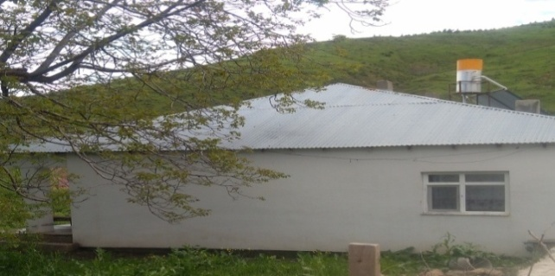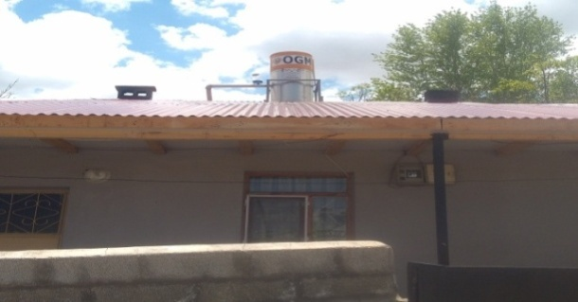

Şekil 3.1. Mikrohavzadaki Evler İçin Güneş Enerjisi Örneği

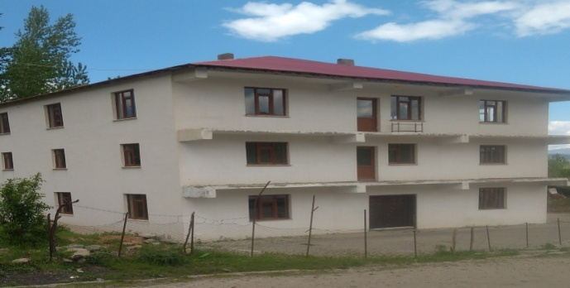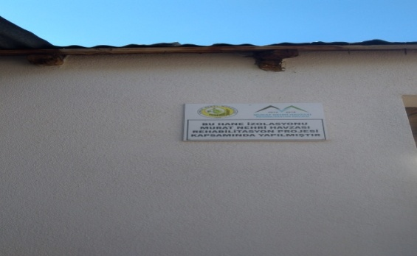

Şekil 3.2. Mikrohavzadaki İzolasyon Örneği

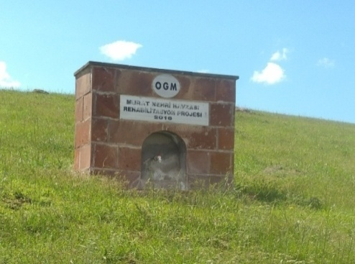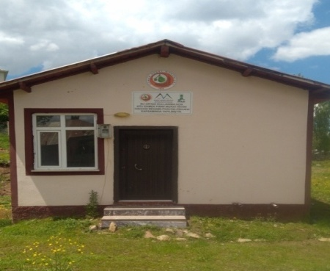

Şekil 3.3. Mikrohavzadaki Çeşme Örneği Şekil 3.4. Mikrohavzadaki Fırın Örneği

Mikrohavzayı il ve ilçe konumunu gösteren harita aşağıda verilmiştir.
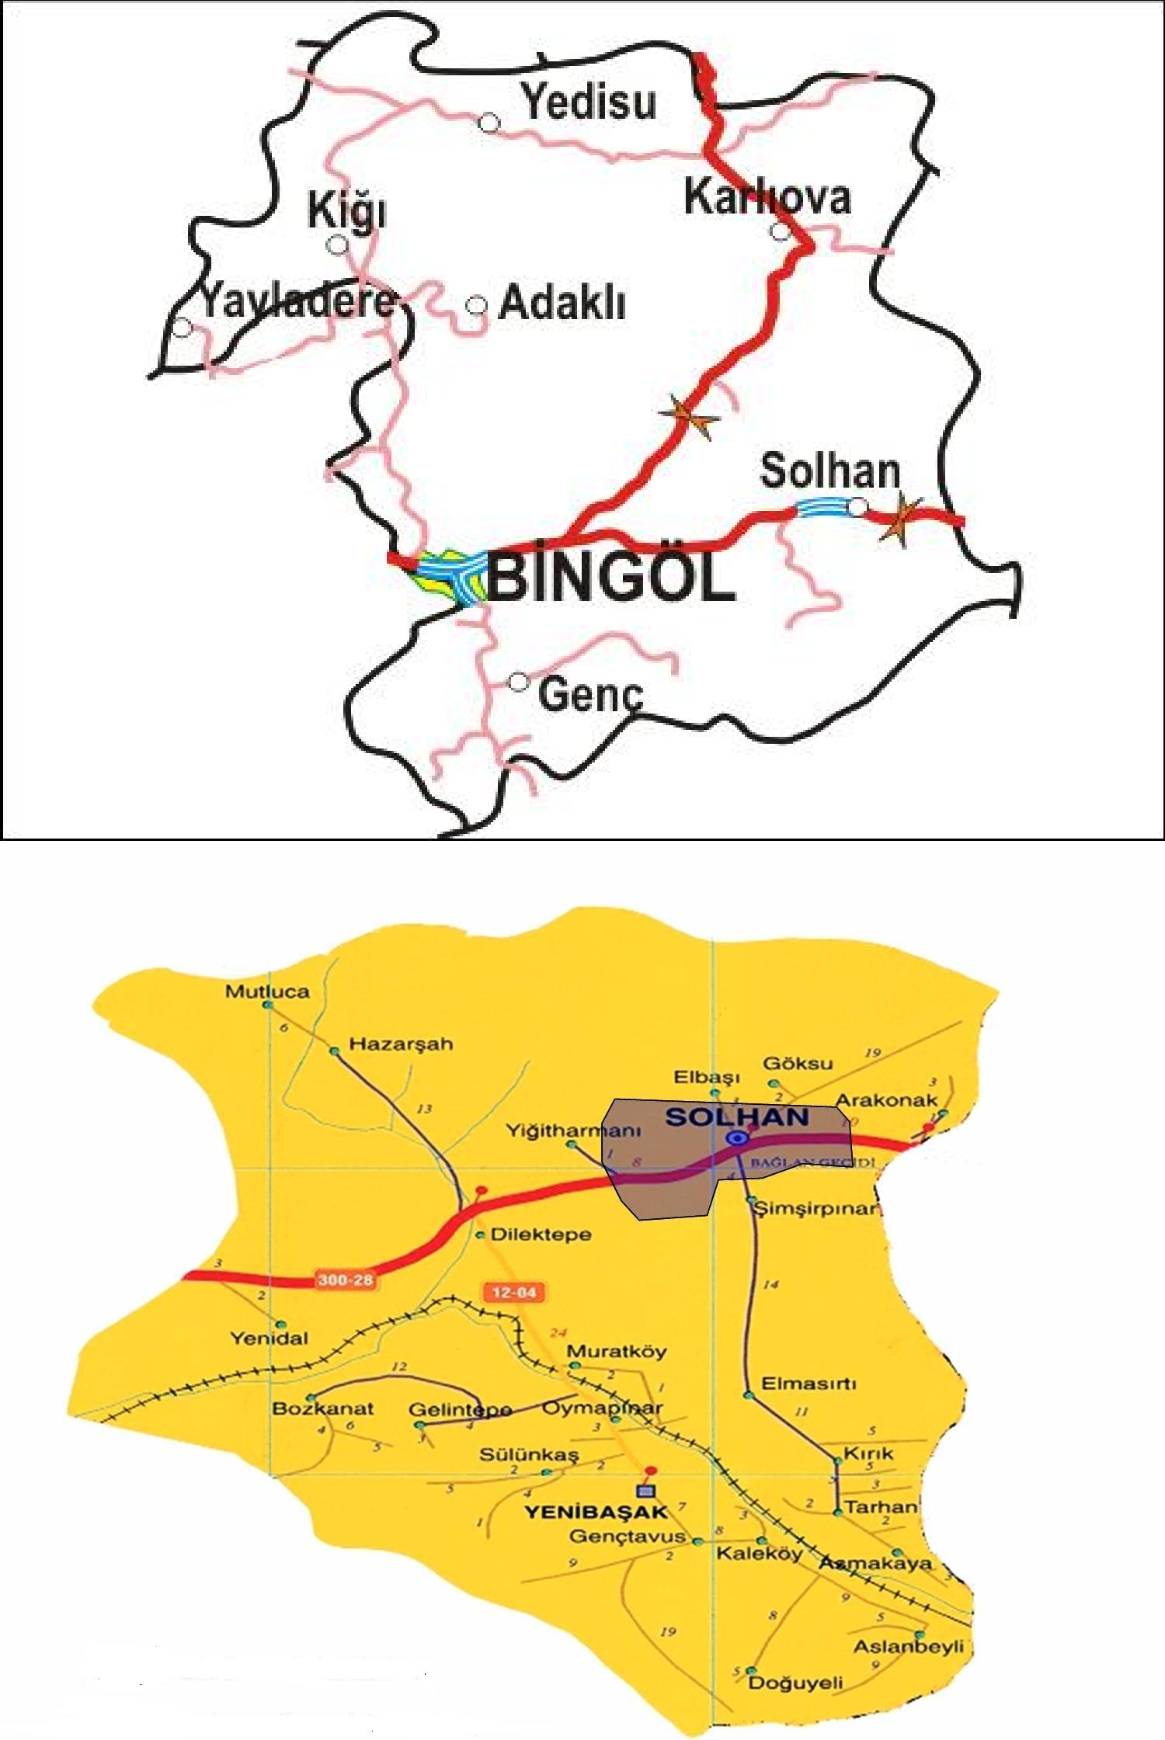

Şekil 3.5. İl haritası, İlçe haritası (OGM )

Arduşen mikrohavza dahilinde olan yedi köyün fotoğraf çekimi yapılmıştır köylerin görünümü aşağıda verilmiştir.

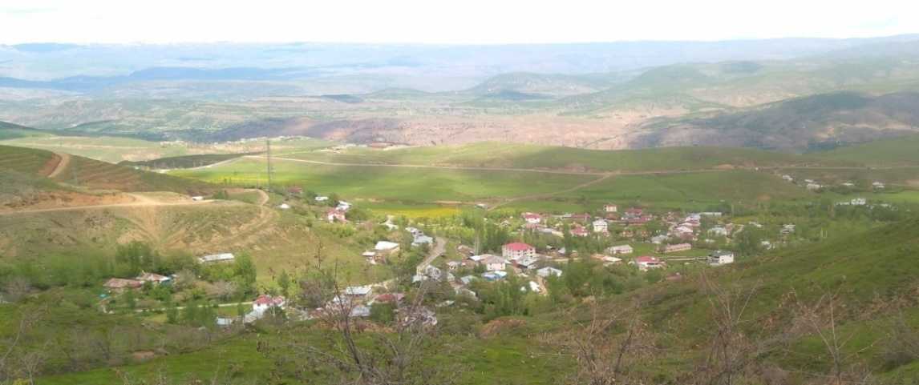

Şekil 3.6. Yenibaşak Köyü

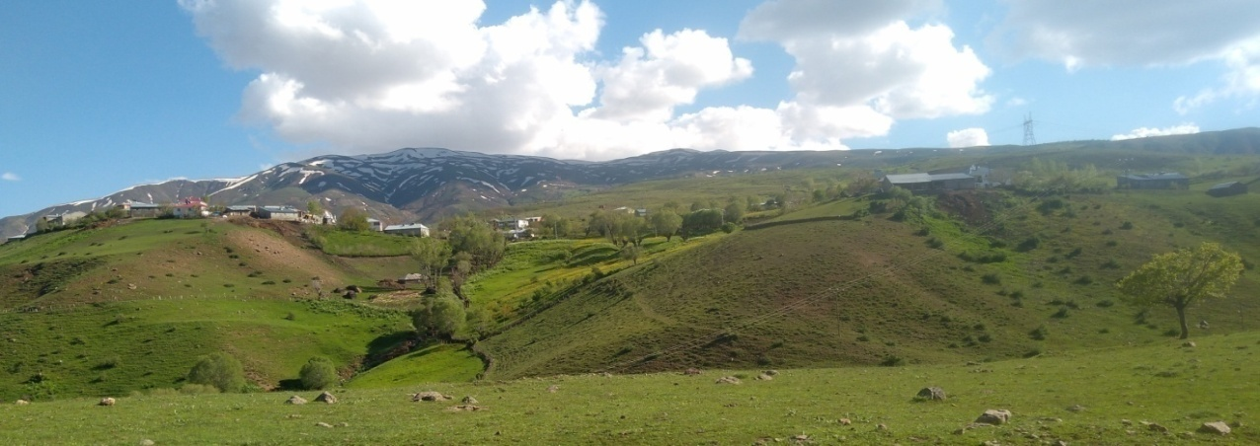

Şekil 3.7. Gelintepe Köyü

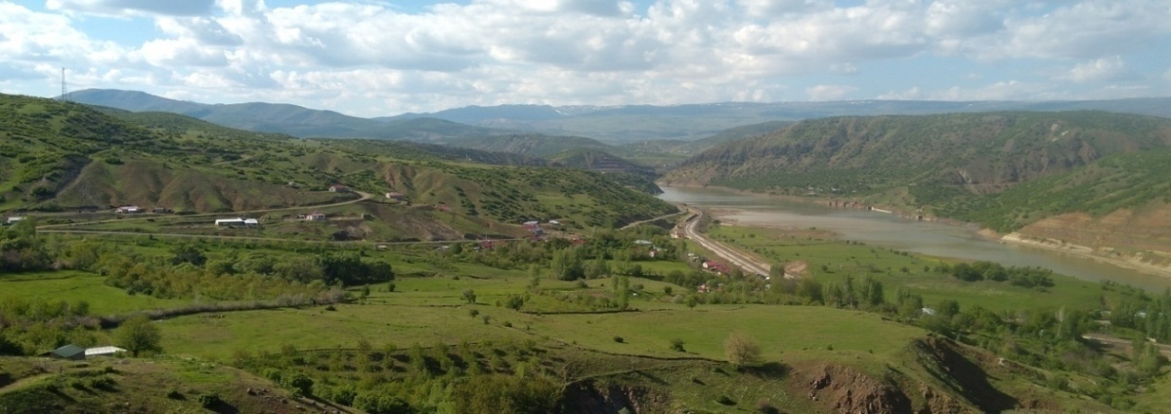

Şekil 3.8 Oymapınar Köyü

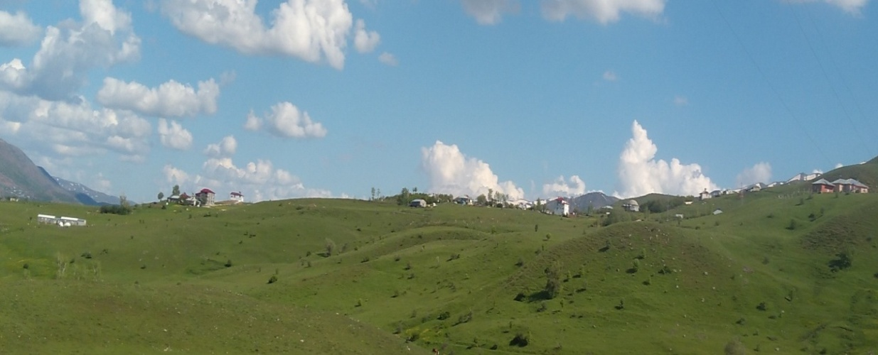

Şekil 3.9. Sükyan Köyü
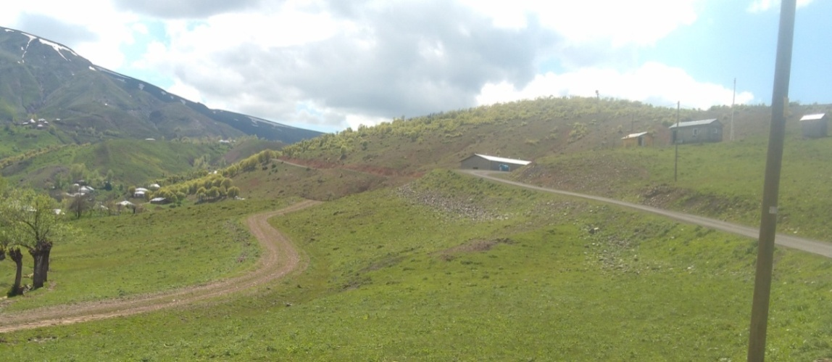

Şekil 3.10. Sülünkaş Köyü

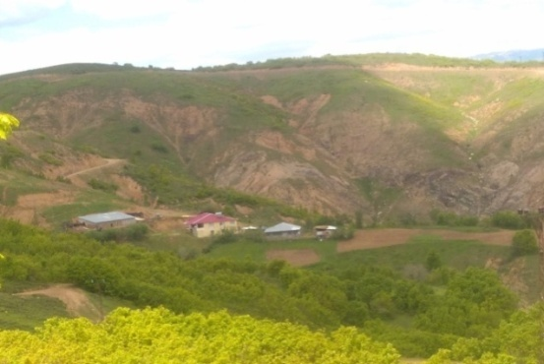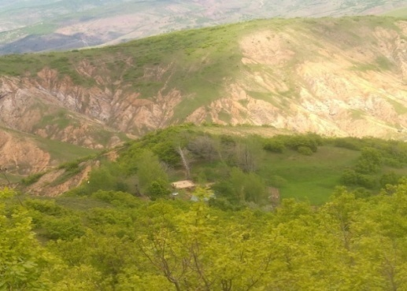

Şekil 3.11. Gençtavus Köyü

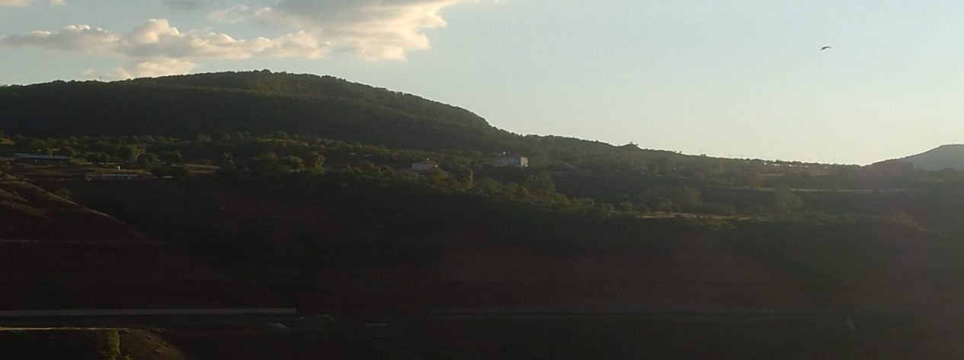

Şekil 3.12. Düzağaç Köyü

Arduşen mikrohavza sahasının genişliği doğudan batıya 13 km ve havza uzunluğu kuzeyden güneye 14 km olduğu belirlenmiştir. Havza sahası içerisinde Değirmen dere, Haltar dere, Şehit dere, Çoban dere, Yaylım Dere ve Başak deresi yer almaktadır. Havzada bulunan tüm dereler kuzeye ve kuzeydoğuya doğru akarak Murat Nehri’ne ulaşmaktadır. Dereler ilkbahar ve sonbahar aylarında yağmur sularıyla debileri artmaktadır. Yaz ve kış aylarında ise debileri düşmektedir. Mikrohavza dâhilindeki alanın bitki örtüsü ormandır; tarım arazileri, orman arazileri ve mera arazileri yer almaktadır. Yaygın olarak görülen ağaç türleri genelde meşe, ardıç, geven gibi türler bulunmaktadır. Tarımsal alanlarda elma, armut, ceviz, ayva gibi meyve ağaçları bulunurken yonca, buğday, arpa gibi türler yer almaktadır. Mera alanlarında gevenin de olduğu değişik yem bitkilerinin bulunduğu tespit edilmiştir. Arduşen mikrohavzası dâhilinde bulunan tüm köylerde elektrik bulunmaktadır. Mikrohavzadaki köylerin yolları genel olarak köy merkezlerine kadar asfalttır. Mezralara giden yolar ise stabilize yollardan oluşmaktadır. Gençtavus köyünün yolları ise tümü stabilize yollardan oluşmakta olup önemli ölçüde revize edilmesi gerekmektedir. Gençtavus köyü ve bağlı mezralarına kış aylarında ulaşımyapılamamaktadır.

Arduşen mikrohavzası dâhilindeki köylerde hayvansal ve kimyasal gübre kullanılmaktadır. Hayvansal gübrenin tümünü besledikleri hayvanlardan kendileri üretmektedirler. Ancak hayvansal gübrenin ihtiyacı karşılamadığı durumunda ise kimyasal gübre alımı söz konusu olmaktadır. Köylüler kullandıkları tohumların büyük kısmını kendileri üretimini gerçekleştirmektedir. Üretilen tohumun yetersiz olması durumunda %10-20 oranında dışarıdan temin etmektedirler. Arduşen mikrohavzasında yaşayan köylüler ürettikleri sebze ve meyve ürünlerini kendi ihtiyaçlarını karşılayacağı kadar üretebildikleri için ve verimin düşük olması sebebiyle pazarda satışa sunacakları herhangi bir ürün bulunmamaktadır.

Arduşen mikrohavzasındaki iş olanaklarının sonucunda başka illere göç etmek zorunda kalmaktadırlar. Havza dâhilindeki kırsal alanlarda nüfusun az olması kırdan kente göçü beraberinde getirmiştir. Daha çok erkeklerin geçici veya mevsimlik iş alanları araması sonucunda farklı yerlere gittikleri aşikârdır. Bahsedilen nedenlerden dolayı kırsal göçün önüne geçilmesi ve işgücünün arttırılmasının sağlanması adına, Arduşen Mikrohavzası birçok faaliyet göstermiştir.

Arduşen mikrohavzası dâhilindeki köylerde yaşayan 445 hane bulunmaktadır. Hanelerin gelir kaynakları genel olarak tarım ve hayvancılıktır. Ancak Kale HES baraj göleti ile güzergâhı değişen demir yolunun Oymapınar ve Düzağaç köylerinin şantiyelerine büyük ölçüde işçi istihdamı sağlamıştır. Köylerde tarım kaynakları %40-60 arasında gelire katkı sunmaktadır. Gelirlerinin %50’den fazlasını bitkisel üretimden sağlayan aile sayısı 176 hanedir. Gelirlerinin %50’den fazlasını hayvancılıktan sağlayan aile sayısı 174 hanedir. Gelirlerini bitkisel ve hayvansal üretimden sağlayan aile sayısı ise 95 hanedir. Mikrohavzadaki köylerin gelir kaynak dağılımı aşağıda tabloda belirtilmiştir.

Tablo 3.1. Arduşen mikrohavza köylülerinin gelir kaynakların dağılımı (Arduşen m.h planı)

Köyün Adı | Mevcut Hane Sayısı | Çeşitli Kaynakların Yıllık Gelire Katkısı (%) |  | Gelirinin En Az %70'ini Tarımdan Elde Eden Aileler
 |  | Tarımdan Elde Edilen Gelirin Katkısı | Tarım Dışında Elde Edilen Gelirin Katkısı | Gelirinin En Az %50'den Fazlasını Bitkisel Üretim ile Sağlayan Aile Sayısı | Gelirinin %50'den Fazlasını Hayvancılık ile Sağlayan Aile Sayısı | Bitkisel veya Hayvansal Üretiminden de Gelir Sağlayan Aile Sayısı
Yenibaşak | 128 | 45 | 55 | 28 | 22 | 15
Gelintepe | 44 | 40 | 60 | 30 | 35 | 16
Oymapınar | 54 | 50 | 50 | 24 | 18 | 10
Sükyan | 63 | 40 | 60 | 30 | 26 | 14
Sülünkaş | 59 | 60 | 40 | 24 | 21 | 12
Gençtavus | 57 | 60 | 40 | 20 | 32 | 16
Düzağaç | 40 | 45 | 55 | 20 | 20 | 12
Toplam | 445 | 340 | 360 | 176 | 174 | 95

3.1.1.1. Bitkisel Üretim

Arduşen Mikrohavzasında dahilindeki alanlarda tarım arazilerinde bahçe bitkileri serin iklim tahılları ve yem bitkilerinin yetiştirilmesi yapılmaktadır. Yetiştirilenlerden yem bitkileri olarak yonca, arpa ve buğday; bahçe bitkilerinde erik, kayısı, kiraz, elma, ceviz gibi meyve fidanları daha çok görülmektedir.Bölgede verimin düşük olmasının nedenleri arasında yem bitkisi için kullanılan tohumlar kalitesizdir. Dolayısıyla hayvan beslenmesinin istenildiği seviyeye ulaşılmadığı aşikârdır. Köylerde sebze üretimi küçük çapta yapılmakta olup daha çok biber, hıyar, domates, patlıcan ve fasulye üretimi yapılmaktadır. Meyvecilik alanlarında yerel çeşitler yaygındır.

Üretim yöntemlerinin ilkel olması aynı zamanda modern girdilerin kullanılmaması verimin düşük olmasına neden olmuştur. Havzadaki çiftçilerin tarım uygulamaları konusunda yeteri kadar bilgi ve beceriye sahip olamaması hasatların istenilen düzeyde olmamasına yol açmıştır. Olumsuzluklar tespit edildikten sonra proje kapsamında uygulamaya başlatılan ve uygulaması devam eden tarımsal faaliyetler gösterilmiştir.

Arduşen mikrohavzası kapsamındaki kırsal kesimde sulu arazi alanlarında sebze ve meyve üretimi yapılmaktadır. Meyvecilikte yaygın olarak elma ve ceviz yetiştirilirken kiraz, armut ve ayva az da olsa üretilmektedir. Sebzecilikte yaygın olarak biber ile domates üretilirken hıyar, kabak, patlıcan fasulye türleri az da olsa üretilmektedir. Üretimi yapılan sebze ve meyvelerin satışı olmamakla beraber kendi ihtiyaçları için kullanılmaktadır. Mikrohavza dâhilindeki köylerde yetiştirilen meyve türlerinden elmanın iki türü vardır. Bunlar golden ve starking türleridir. Mikrohavzası dâhilindeki köylerde yetiştirilen sebze türlerinden domates türü linda, biber türü çarliston, patlıcan türü ise yerli türdür. Mikrohavza sınırları dâhilindeki köylerde sulu tarımla üretimi yapılan tarla bitkileri genellikler buğday ve arpadır.

Arduşen mikrohavzasının toplam tarım alanı 5660,35 da’dır. Mikrohavza içerisinde yaşayan 288 aile toprak sahibidir. Geriye kalan 157 aile ise toprak sahibi değildir. Toprak sahibi olmayan aileler aile büyüklerine ait arazileri kullanmaktadırlar. 10 da’dan az araziye sahip aile sayısı 125, 11-25 da arasında araziye sahip aile sayısı 60 ve 26 da’dan fazla araziye ise 103 aile sahiptir. Veriler aşağıda verilmiştir.

Tablo 3.2. Arduşen mikrohavza köylülerinin tarım mülkiyet gösterimi (Arduşen m.h. planı)

Köy İsmi | Köyün Toplam Tarım Alanı (da) | Köydeki Aile Sayısı |  |  | Topraklı Aile Sayısı
Köy İsmi | Köyün Toplam Tarım Alanı (da) | Toprağı olan | Toprağı olmayan | Toplam | 10 da'dan az | 11-25 da | 26 da ve fazlası
Yenibaşak | 1634,66 | 78 | 50 | 128 | 18 | 4 | 40
Gelintepe | 831,62 | 20 | 25 | 45 | 4 | 6 | 20
Oymapınar | 560,81 | 32 | 22 | 54 | 18 | 7 | 10
Sükyan | 591,46 | 29 | 34 | 63 | 13 | 12 | 20
Sülünkaş | 845,21 | 44 | 14 | 58 | 22 | 10 | 7
Gençtavus | 470,70 | 52 | 5 | 57 | 29 | 14 | 1
Düzağaç | 725,89 | 33 | 7 | 40 | 21 | 7 | 5
TOPLAM | 5660,35 | 288 | 157 | 445 | 125 | 60 | 103

Arduşen mikrohavzasında bulunan köylerde toplamda 1948,83 da sulu tarım arazisi, 3711,52 da kuru tarım arazisi olmak üzere; toplam 5660,35 da tarım alanı mevcuttur. Sulu tarımda işlenen toplam alan 1630,76 da, işlenmeyen alan ise 318,07 da’dır. Kuru tarımda işlenen alan 2513,99 da olup işlenmeyen alan 1197,53 da’dır. Mikrohavzada yaşayan tüm hanelerin sulu tarım arazisi mevcuttur. Üç parçadan fazla araziye sahip aile sayısı 284 hanedir. Altı parçadan fazla araziye sahip aile sayısı da 161 hanedir. Mikrohavzada örtü altı sebze üretimi yapan aile yoktur. Veriler tabloda gösterilmiştir.
Tablo 3.3 Arduşen mikrohavzası sulu ve kuru tarım arazi dağılımı (Arduşen m.h. planı)

Köy İsmi | Tarım Alanı (da) |  |  | Tarım Alanı (da) |  |  |  | Aile Sayısı
Köy İsmi | Sulu | Kuru | Toplam | Sulu |  | Kuru |  | 3 Parçadan Az Araziye Sahip | 6 Parçadan Fazla Araziye Sahip
 |  |  |  | İşlenen | İşlenmeyen | İşlenen | İşlenmeyen | 3 Parçadan Az Araziye Sahip | 6 Parçadan Fazla Araziye Sahip
Yenibaşak | 511,02 | 1123,64 | 1634,66 | 420,02 | 91,00 | 802,60 | 321,04 | 84 | 37
Gelintepe | 369,11 | 462,51 | 831,62 | 318,11 | 51,00 | 252,51 | 210,00 | 25 | 19
Oymapınar | 312,37 | 248,44 | 560,81 | 272,37 | 40,00 | 162,22 | 86,22 | 24 | 27
Sükyan | 168,00 | 423,46 | 591,46 | 152,00 | 16,00 | 320,19 | 103,27 | 41 | 26
Sülünkaş | 289,14 | 556,07 | 845,21 | 229,08 | 60,06 | 371,07 | 185,00 | 39 | 18
Gençtavus | 31,31 | 439,39 | 470,70 | 29,30 | 2,01 | 340,39 | 99,00 | 36 | 23
Düzağaç | 267,88 | 458,01 | 725,89 | 209,88 | 58,00 | 265,01 | 193,00 | 35 | 11
Toplam | 1948,83 | 3711,52 | 5660,35 | 1630,76 | 318,07 | 2513,99 | 1197,53 | 284 | 161

3.1.1.2. Hayvansal Üretim

Murat Nehri havzası kapsamındaki bölgelerde hayvansal üretim büyük öneme sahiptir. Hayvancılığın olduğu köylerde mera alanlarında erken ve ağır otlatma olmaktadır. Erken otlatma ilkbaharda başlayıp sonbaharın sonuna kadar devam etmektedir. Dolayısıyla ağır ve erken otlatma ile meralar tahribata uğrayıp zarar görmektedirler.

Arduşen Mikrohavzasın köylerinde büyükbaş ve küçükbaş hayvancılık yaygın olarak yapılmakta olup meralardaki aşırı otlatma ve ülke hayvancılık politikalarındaki sorunlardan dolayı son yıllarda küçükbaş hayvan varlığında azalışlar olmuştur. Mikrohavza köylerindeki hayvan barınakları ilkel, sağlığa uygun olmayan, alçak tavanlı yapıdadırlar. Mikrohavzadaki hayvanlar dar alan ve uygunsuz ahırlarda kış aylarının 6 ay sürdüğü alanlarda uygun olmayan ahırlarda yaşadığından hayvanlar sağlık ve beslenme sorunu yaşamaktadırlar. Ahırlarda su bulunmadığından çiftçiler ya hayvanı suya götürmekte ya da suyu taşımaktadırlar. Arduşen Mikrohavzasındaki köylerde büyükbaş ve küçükbaş hayvanlar için parazit kontrolü ve aşıların yapılması için veterinerlik hizmetlerinden yararlanmaktadırlar. Hayvan küpeleme ve hastalıkları için Bingöl Tarım İl Müdürlüğü ve Solhan İlçe Tarım Müdürlüğü çalışanları vasıtasıyla hizmet almaktadırlar. Arduşen Mikrohavza sınırları dâhilindeki köylerde toplam 1192 adet yerli sığır, 299 adet melez sığır olmak üzere toplam 1491 adet büyükbaş hayvan bulunmaktadır. Mikrohavza sınırlarında bulunan köylerde 1138 adet koyun ve 1780 adet keçi olmak üzere toplam 2918 adet küçükbaş hayvan mevcuttur. Ayrıca 440 adet fenni bal arısı kovanı bulunmaktadır. Hayvan varlığı tablo 3.4’te gösterilmiştir.

Tablo 3.4. Arduşen mikrohavza köylerin hayvan sayısı varlığı (Arduşen m.k planı)

Köy İsmi | Büyükbaş Hayvan Sayısı |  |  | Küçükbaş Hayvan Sayısı |  |  | Arı Kolonisi
Köy İsmi | Yerli Sığır (adet) | Melez Sığır (adet) | Toplam | Koyun (adet) | Keçi (adet) | Toplam | Fenni Kovan (adet)
Yenibaşak | 220 | 64 | 284 | 180 | 300 | 480 | 120
Gelintepe | 120 | 44 | 164 | 138 | 200 | 338 | 80
Oymapınar | 130 | 40 | 170 | 160 | 200 | 360 | 50
Sükyan | 180 | 41 | 221 | 170 | 250 | 420 | 40
Sülünkaş | 275 | 31 | 306 | 180 | 275 | 455 | 60
Gençtavus | 145 | 39 | 184 | 150 | 255 | 405 | 50
Düzağaç | 122 | 40 | 162 | 160 | 300 | 460 | 40
Toplam | 1192 | 299 | 1491 | 1138 | 1780 | 2918 | 440

Arduşen mikrohavzası kapsamında hayvancılığın geliştirilmesi için yapılan ahır örneğiaşağıda verilmiştir.

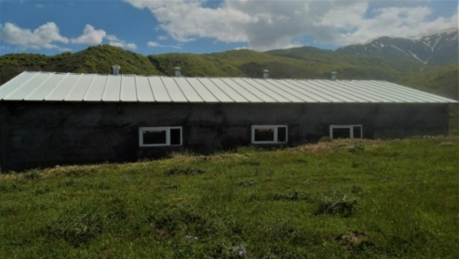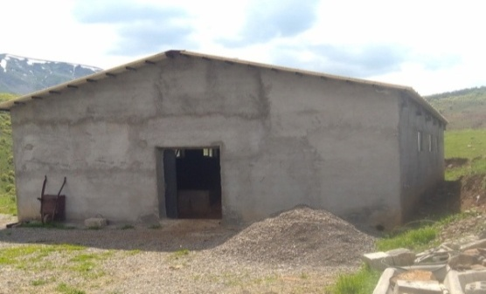

Şekil 3.13. Arduşen mikrohavzası ahır örneği

3.1.2. Mera Alanlarına İlişkinSorunlar

Arduşen Mikrohavzasının yukarı taraflarında bulunan mera alanlarının aşırı ve kontrolsüz otlatma sonucunda meraların zayıf olmasına neden olmuştur bu nedenle hayvanlarda yetersiz beslenmeden dolayı verim artışının istenilen düzeyde olmadığı gözlemlenmiştir. Arduşen Mikrohavzasında meralar haziran ile eylül ayları arasında otlatma için kullanılmaktadır. Yılda ortalama hayvanlar 120 -150 gün merada otlatılmaktadır. Kış aylarında meradan faydalanılmamaktadır. Küçükbaş hayvanlar kar olmadığı sürece köy çevresindeki arazilerde otlatılmaya devam etmektedir. Mikrohavzadaki meralarda otlatma planları geliştirilerek münavebeli otlatma, sıvat, gölgelik, kaşınma kazığı, tuzluk tesisleri yapılarak meraların iyileştirilmesisağlanmıştır.

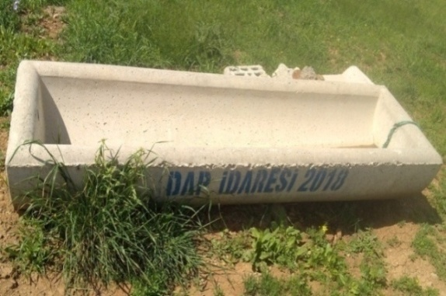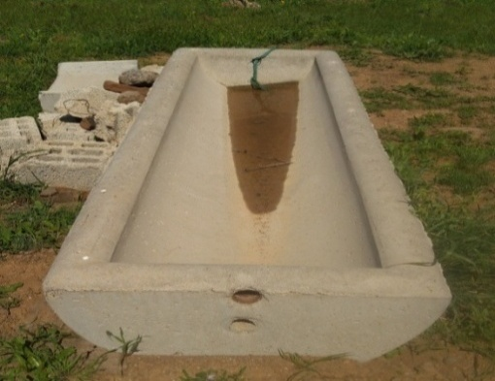

Şekil 3.14. Arduşen mikrohavzası sıvat örneği

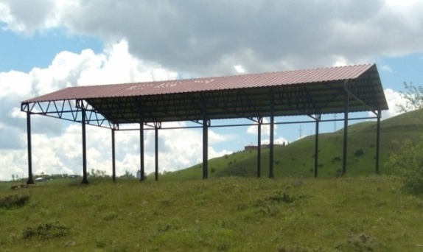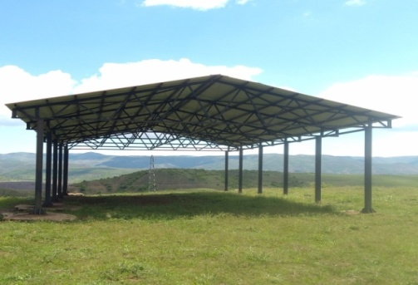

Şekil 3.15. Arduşen mikrohavzası gölgelik örneği

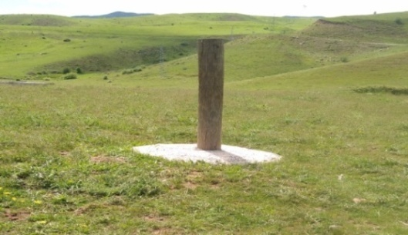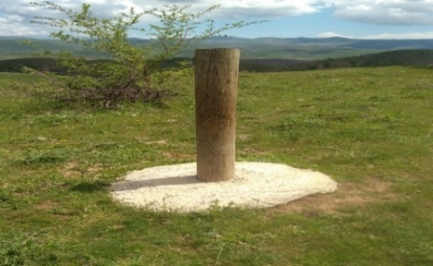

Şekil 3.16. Arduşen mikrohavzası kaşınma kazığı örneği

3.1.3. Orman Alanlarına İlişkin Sorunlar

Arduşen Mikrohavzası sınırları içinde bulunan orman alanlarında ısınma ve yakacak amaçlı kullanım mevcuttur. Köylerde ısınma ve yakacak ihtiyacının karşılanmasında odun ve kömür kullanılmaktadır. Ancak ticari amaçlarla bir yasa dışı kullanım söz konusu değildir. Geçmiş yıllarda yapılan aşırı otlatma ve yanlış arazi kullanımı sonucu köy arazilerinde yüzey ve yer yer oyuntu erozyonu oluşmuştur. Üst toprak genellikle taşınmıştır. Mikrohavza kapsamındaki bazı alanlarda koruma ile örtü gelişimini sağlama ve otlandırma çalışmaları öngörülerek bu alanlardaki bitkilendirmenin, ayrıca ot ve kök yoğunluğunun arttırılmasıyla yüzeysel akışa geçen suların bir miktar engellenmesi amaçlanmıştır. Ağaçlandırma yapılacak alanlarda yerel halkın da görüşleri doğrultusunda ekonomik değeri olan ve çiçeğinden bal üretimi amacıyla kullanılabilecek türlerin kullanılmasının uygun olduğu tespit edilmiştir.

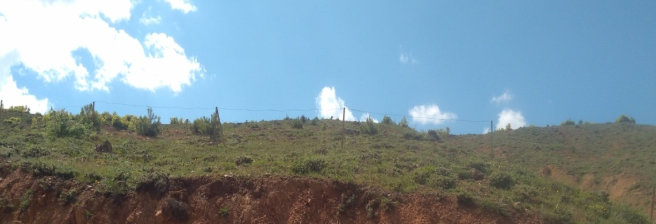

Şekil 3.17. Arduşen mikrohavzası ağaçlandırma çalışmaları

3.1.4. Tarım Alanlarına İlişkin Sorunlar

Arduşen Mikrohavzası dahilindeki köylerde veriminin düşük olmasının nedenlerinden biri modern girdilerin kullanılmamasıdır. Üretilen ürünler günlük ihtiyaç için taze, kışlık için kurutmalık ve konserve ile turşu yapımında kullanılmaktadır.Arduşen Mikrohavzasında sulamanın yetersizliğinden dolayı tarım faaliyetleri kısıtlı olarak yapılabilmektedir. Ayrıca toprak işleme ekipmanlarının kullanımının olmaması tarımsal üretimde düşük verimi ortaya çıkarmıştır. Tarım ürünleri için önemli olan sulama ve gübrelemede, meyve bahçesinin bakımda bitki koruma tekniklerin uygulanmasında, sertifikalı tohum ve fidanların kullanımında bilgi ve uygulama eksikliğinin olduğu gözlenmiştir. Mikrohavzanın belirli yerlerindeki iklim özellikleri tarım faaliyetlerinin sınırlı olmasına neden olmuştur. Bu mikrohavzalarda alınması gereken tedbirler şu şekilde sıralanabilir; meyilli arazilere meyve bahçesi çok yıllık bitkiler veya yem bitkileri tarımına ayrılmalı, meyilli araziler eğime dik olarak sürülmeli ve ekilmeli, bitki artıkları ile anızlar yakılmamalı, eğimli alanlarda toprak olduğunca az işlenmeli, fazla parçalayıcı aletler kullanılmamalıdır.

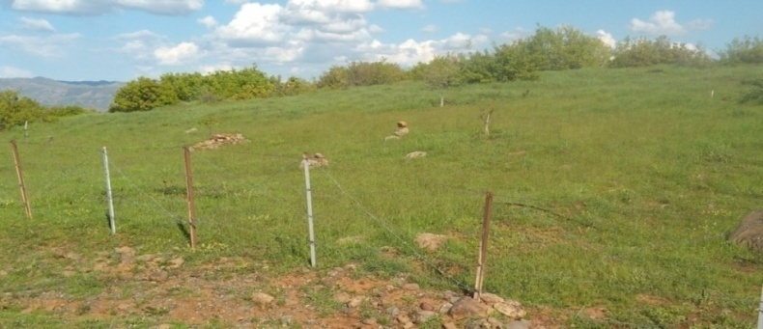

Şekil 3.18. Arduşen mikrohavzası ceviz ağaçlarının dikim örneği

3.1.5. Mikrohavzadaki Tarımsal Faaliyetler

3.1.5.1. Yem Bitkisi Üretimi

Arduşen Mikrohavzası köylerinde yem bitkisi yetiştiriciliği hayvansal üretimdeki verimliliğinin arttırılması için oldukça önemlidir. Bunun için araziler ıslah edilerek toprak erozyonu azaltılacak ve toprak verimliliği artacaktır. Tarım alanlarında ekim nöbeti tahıllarla birlikte fiğ, korunga, yonca ve silajlık mısır ekimi yapılmaktadır. Çok yıllık olan yonca sulama imkânlarıyla üretimin arttırılması süt ineği yetiştiriciliği yönünden önemli olduğu gibi erozyon ve toprak kayıplarını da önler.

3.1.5.2. Kapama Meyve Bahçeleri

Mikrohavzada bulunan şahıs alanlarında çiftçilere gelir getirmesi kapsamında kapama meyve bahçeleri (elma, armut, ceviz v.b) kurulacak. Yüksek kesimler meyve üretimi için uygun olsa bile uygun geometri ve teknikle kurulan meyve bahçeleri yoktur. Ağaçlar eski türde olup çiftçilerin bahçelerinde ya da tarlalarında dağınık biçimde olmaktadır ve uygun bakılmamaktadır. Mikrohavza dâhilinde kapama meyve bahçeleri yapılarak yumuşak ve sert çekirdekli meyveler (armut, elma, erik gibi) ile sert çekirdek ve kabuklu yemişlerin (ceviz, badem gibi) desteği verilmektedir. Bahçe kurulumu yapmak için çiftçilere fidanların dikim yöntemi ve uygun zamanını bahçenin dikim için hazırlanılması, fidanlarda olması gerekenler, uygun gübre, doğru sulama ağaçların bakımı ve hasatı konularında eğitim düzenlemektedir.

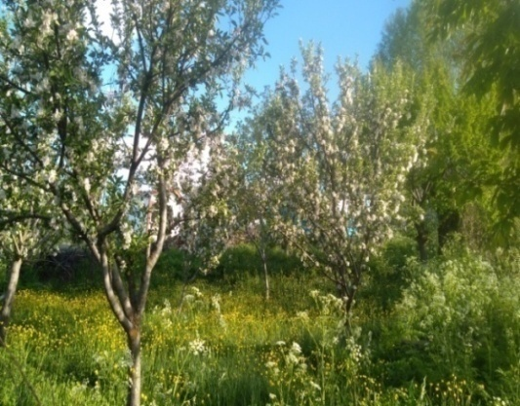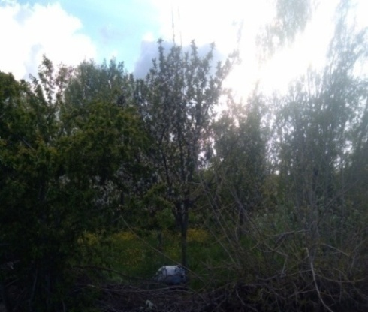

Şekil 3.19. Köylerde bulunan mevcut kapama meyve bahçesi

3.1.5.3. Tarla İçi Damlama Sulama

Arduşen Mikrohavzası köylerinde, sebze ve meyve üretiminin verimliliğini arttırmak amacıyla havzadaki su verilerini toplama, suyu depolama ve dağıtmak gibi konularda tamamlayıcı olduğu ve yatırımlardaki yararları da arttırmak maksadıyla tarla içinde düşük basınçta damla sulama kullanılmıştır. Bölgenin kış şartlarının kötü olması ve don olasılığı göz önüne alınarak borular gerekli derinliğe döşenmektedir.
Çiftçilere sistemin verimli ve etkin çalışmasının sağlanılması adına eğitimler verilmektedir.

3.1.5.4. Buğday ve Arpa Verimini İyileştirme

Arduşen Mikrohavzasındaki alanların kısıtlı imkanlarından dolayı tarım ürünlerinde verim düşük olduğundan mevcut alanlarda tarımsal uygulamaların veriminin arttırılması için sistemli biçimde gösterilip eğitimi verilmiştir. Tarım arazilerinin kısıtlı ve veriminin düşük olması yukarı havza köylerinde buğday ve arpa gibi tahıl verimlerinin artırılması ile birlikte, yöre halkının ekilen tarlalardan tohum ve gıda olarak yararlanması sağlanmıştır. Tahıl üretiminin çeşitliliğini arttırmak, kaliteli yem ve saman tahıllarını arttırmak için toprağın işlenmesi iyi hale getirilmeli, ekim ve hasat zamanının ayarlanması gerekmektedir. Böylelikle toprak veriminin artmasıyla tahıl üretimi gerçekleşecek aynı zamanda hayvancılığın gelişmesine de katkı sağlayacaktır.

3.1.6. Arıcılık

Mikrohavzada daha çok arazi sahibi olmayan veya az miktarda olan aile ve gençlere yönelik gelir getirici bir faaliyettir. Mikrohavza köylerinde kısmen ve amatörce arıcılık çalışmaları yapılmaktadır. Arduşen Mikrohavzası proje kapsamında arıcılığın gelişmesi ve yaygınlaşması için modern ve elverişli arı kovanı desteği yapılmaktadır.

3.2.Yöntem
MNHRP kapsamında Arduşen mikrohavzası dâhilindeki köylerde anket çalışması yapılmıştır. İlk aşama olarak büro çalışması yapılmıştır büro çalışmasında projeye hangi köylerin dâhil olduğu tespit edilmiştir. Belirlenen köylerde 63 anket çalışması yapılmıştır. Anket çalışmasına katılan yöre halkının sosyo-ekonomik yapıları anketin ilk bölümünü oluşturmuştur ikinci bölümünde orman, mera, tarım, enerji faaliyetlere karşı bakış açıları oluşturmuştur son bölümde ise yöre halkının memnuniyeti değerlendirilmiştir. Büro aşaması tamamlandıktan sonra arazi çalışmalarına geçilmiştir.

Arazi çalışmalarında belirli zaman dilimlerinde yöre halkı ile anket sorularına cevap almak için bir araya gelinmiştir. Yöre halkı ile toplam 63 anket çalışması yapılmış olup herhangi bir hizmetten yararlanan veya yararlanmayan kişiler ile ankete katılım sağlanmıştır. Yöre halkının aldıkları hizmetlerden memnun olup olmadıkları, yapılan faaliyetlerin yeterli olup olmadığı, projenin kırsal kalkınmayı destekleyip desteklemediği sorulmuştur ve bu doğrultuda cevaplar alınmıştır. Arazi çalışmaları esnasında anket yapılan köylerin ve mikrohavza dâhilinde yapılmış faaliyetlerin fotoğrafları çekilmiştir.

Arazi çalışmaları tamamlanan anketler neticesinde veri toplama işlemi tamamlanmıştır. Yöre halkı ile yapılan anket sonucunda elde edilen bulgular bilgisayar ortamına aktarılmıştır. Gerekli analizlerin yapılabilmesi için veriler SPSS programına aktarılmıştır. SPSS programına aktarılan verilerin bilimsel istatistikleri hesaplanmıştır. Bu hesaplama kapsamında frekansı, oransal değeri, standart sapması, ortalama değeri ve önem derecesi tespit edilmiş olup veriler aktarılmıştır.

SPSS programı ile elde edilen frekans analizinde ilk olarak demografik özellikler yüzdelik değeri ve sıklık değeri belirtilmiştir. Devamında projelere karşı bakış açılarının önem derecelerinin ve memnuniyetlerinin yüzde ve sıklık değeri ölçülmüştür. Projelere karşı bakış açılarının önem dereceleri ile memnuniyet derecelerinin standart sapma ve ortalama değer analizleri yapılmıştır.

Tablo 3.5. Ankete Katılım

Köyler | Hane halkı | Ankete katılım
Gelintepe | 44 | 22
Yenibaşak | 128 | 11
Oymapınar | 54 | 8
Sükyan | 63 | 10
Düzağaç | 40 | 7
Sülünkaş | 59 | 5
Toplam | 388 | 63

Bu çalışma ile yapılan faaliyetlerin köy halkı için gerekliliği ve uygulanabilirliğinin tespiti açısından önemlidir.
Faaliyetlerin uygulandığı mikrohavzadaki köylerin bu faaliyetlere bakış açısının olumlu olması önemlilik derecesini arttırmıştır.

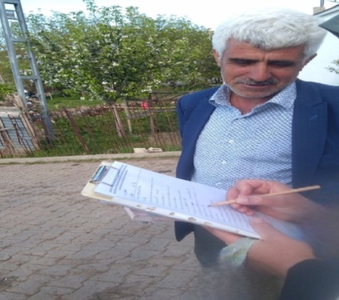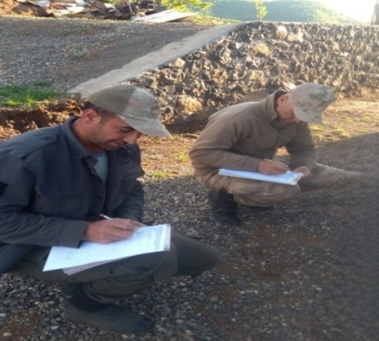

Şekil 3.20. Anket çalışması (a) Şekil 3.21. Anket çalışması (b)

4. BULGULAR VE TARTIŞMA

4.1. Katılım Sağlayanların Sosyo- Demografik Özelliği
Murat Nehri Havzası Rehabilitasyon Projesi kapsamında Arduşen Mikrohavzasında yapılan 63 anket çalışması sonucunda aşağıda belirtilen sonuçlara varılmıştır.

Tablo 4.1. Projeden Yararlanma ve Sosyal Güvence

Herhangi bir hizmet alındı mı | Frekans | % | Sosyal güvenceniz var mı | Frekans | %
Evet | 39 | 61,9 | Evet | 36 | 57,1
Hayır | 24 | 38,1 | Hayır | 27 | 42,9
Toplam | 63 | 100 | Toplam | 63 | 100,0

Yapılan anket sonuçlarına göre mikrohavza dahilinde hizmet alanların oranı %61,9 iken herhangi bir hizmet almayanların oranı %38,1 olarak belirlenmiştir.

Tablo 4.2. Yaş durumu Tablo 4.3. Arazi varlığı

Ankete katılan hane halkın yaş ortalamasına bakıldığında 20-30, 31-40, 41-50 ve 51-60 yaş gruplarının oranı eşit olup %17,5’tir 61 yaş ve üzeri ise %30 olarak tespit edilmiştir.Katılım sağlayanların arazi varlığına bakıldığında arazisi olmayanlar %65,1 gibi büyük oranı karşılarken 1-3 da arazisi olanlar %4,8, 4-7 da 4,8, 8-11 da %1,6 iken 12 da ve üzeri arazisi olanlar %23,7’ye denk gelmektedir.

Tablo 4.4. Katılımcıların hane halkı sayısı Tablo 4.5. Katılımcıların hayvan varlığı

Yapılan araştırma sonucunda ankete katılanların hane halkı sayılarına bakıldığında 1-3 kişi %12,7, 4-7 kişi %69,8, 8 ve üzeri kişi %17,5 olarak tespit edilmiştir. Ankete katılanların hayvan varlığına bakılacak olursa hayvan varlığı olmayan %3,3, büyükbaş hayvan varlığına sahip olanlar %63,5 ve arı kovanı olanların oranı da %3,2 olarak bulunmuştur.

Tablo 4.6. Eğitim durumu

Eğitim durumu | Frekans | %
Okur-yazar olmayan | 10 | 15,9
Okur-yazar | 4 | 6,3
İlkokul | 23 | 36,5
Ortaokul | 10 | 15,9
Lise | 10 | 15,9
Önlisans | 2 | 3,2
Lisans | 4 | 6,3
Toplam | 63 | 100,0

Katılım sağlayanların eğitim durumuna göz atılacak olursa okur-yazar olmayanların oranı %15,9, okur-yazar oranı %6,3, ilkokul %36,5, ortaokul %15,9, lise %15,9, önlisans %3,2, lisans %6,3 olarak dağılmıştır.

Tablo 4.7. Yılık ortalama gelir(TL) Tablo 4.8. Yıllık yakacak odun (ton hesabı)

Ankete katılanların yıllık ortalama gelirine bakıldığında 10000’den az gelire sahip olanların oranı %27, 10000-20000 geliri olanlar %7,9 20001-30000 geliri olanlar %25,4, 30001-40000 geliri olanlar %6,3, 40001 ve üzeri geliri olanlar ise %3,4 olarak ifade edilebilir. Yıllık yakacak odun tüketimine bakıldığında oranın büyük kısmını 1-3 ton tüketim almaktadır bu oran %57,1 iken 4-7 ton %38,1 ve 8-11 ton %4,8 olarak hesaplanmıştır.

Tablo 4.9. Yıllık yakacak gider(TL) Tablo 4.10. Yıl içinde köyde ikamet süresi

Katılımcıların yıllık yakacak giderleri incelendiğinde 1-1000 TL %4,8 iken 1001-2000 TL %19, 2001-3000 TL %22,2, giderin çoğunluğu olarak 3001 TL ve üzerinin oranı da %54 olarak hesaplanmıştır. Yıl içinde köyde ikamet etme durumlarına bakıldığında 1-3 ay %3,1, 4-7 ay %15,9, 8-11 ay %4,8 ve köyde sürekli kalanların oranı %76,2 ile büyük çoğunluğu oluşturmaktadır.

Tablo 4.11. Projeden haberdar olma durumu Tablo 4.12. Projenin yararlılık durumu

Katılımcılara projeden haberiniz var mı diye sorulduğunda ankete katılan 63 kişi de haberdar olduklarını belirtmiştir. Projenin köyünüz için yararlı mı diye sorulduğunda katılımcıların %84,1 evet derken %15,9 hayır cevabını vermiştir.

Tablo 4.13. Kırsal kalkınmayı destekleme durumu Tablo 4.14. Projenin yeterlilik durumu

Yapılan çalışmanın sonucuna göre proje kırsal kalkınmayı destekler mi sorusuna evet diyenler %96,8 hayır diyenler de %3,2 olarak hesaplanıştır. Katılımcılara proje köyünüz için yeterli mi sorusu sorulduğunda yeterli cevabını verenler %28,6 iken yeterli değil cevabını verenler %71,4 olarak hesaplanmıştır.

Tablo 4.15. Ormancılık faaliyetlerine bakış açısı

Faaliyet |  | 1 | 2 | 3 | 4 | 5 | Toplam
Rehabilitasyon (Canlandırma kesimi) | Frekans | 39 | 22 | 1 | 0 | 1 | 63
Rehabilitasyon (Canlandırma kesimi) | % | 61,9 | 34,9 | 1,6 | 0 | 1,6 | 100,0
Ağaçlandırma (Çam, sedir, akasya vb.) | Frekans | 45 | 15 | 1 | 2 | 0 | 63
Ağaçlandırma (Çam, sedir, akasya vb.) | % | 71,4 | 23,8 | 1,6 | 3,2 | 0 | 100,0
Ceviz, badem vb. gelir getirici türlerin dikimi | Frekans | 42 | 16 | 2 | 1 | 2 | 63
Ceviz, badem vb. gelir getirici türlerin dikimi | % | 66,6 | 25,4 | 3,2 | 1,6 | 3,2 | 100,0
Erozyon önleme | Frekans | 44 | 15 | 2 | 1 | 1 | 63
Erozyon önleme | % | 69,8 | 23,8 | 3,2 | 1,6 | 1,6 | 100,0
(1: Çok önemli, 2: önemli, 3: orta düzeyde önemli, 4: önemsiz, 5: hiç önemli değil).

Katılımcılara ormancılık faaliyetlerine bakış açılarının ne olduğu sorusu yöneltildiğinde; rehabilitasyon için %61,9 çok önemli, %34,9 önemli, %1,6 orta düzeyde önemli, %1,6 hiç önemli değil cevabını vermiştir ağaçlandırma için %71,4 çok önemli, %23,8 önemli, %1,6 orta düzeyde önemli, %3,2 önemsiz cevabını vermiştir gelir getirici türlerin dikimi için %66,6 çok önemli, %25,4 önemli, %3,2 orta düzeyde önemli, %1,6 önemsiz, %3,2 hiç önemli değil cevabını vermiştir erozyon önleme için %69,8 çok önemli, %23,8 önemli, %3,2 orta düzeyde önemli, %1,6 önemsiz, %1,6 hiç önemli değil cevabını vermiştir.

Tablo 4.16. Mera ıslahına bakış açısı durumu

Faaliyet |  | 1 | 2 | 3 | 4 | Toplam
Gölgelik, sıvat, tuzluk, kaşınma kazığı | Frekans | 38 | 22 | 2 | 1 | 63
Gölgelik, sıvat, tuzluk, kaşınma kazığı | % | 60,3 | 34,9 | 3,2 | 1,6 | 100,0
Münavebeli sistem uygulaması | Frekans | 30 | 27 | 5 | 1 | 63
Münavebeli sistem uygulaması | % | 47,6 | 42,9 | 7,9 | 1,6 | 100,0
Bilinçlendirme faaliyetleri | Frekans | 33 | 26 | 4 | 0 | 63
Bilinçlendirme faaliyetleri | % | 52,4 | 41,3 | 6,3 | 0 | 100,0
(1: çok önemli, 2: önemli, 3: orta düzeyde önemli, 4: önemsiz).

Katılımcılara gölgelik, sıvat, tuzluk, kaşınma kazığı ile ilgili bakış açısı sorulduğunda %60,3 çok önemli, %34,9 önemli, %3,2 orta düzeyde önemli, %1,6 önemsiz cevabını vermiştir. Münavebeli sistem için %47,6 çok önemli, %42,9 önemli, %7,9 orta düzeyde önemli, %1,6 önemsiz cevabını vermiştir. Bilinçlendirme faaliyetleri için %52,4 çok önemli, %41,3 önemli, %6,3 orta düzeyde önemli cevabını vermiştir.

Tablo 4.17. Enerji faaliyetlere bakış açısı

Faaliyet |  | 1 | 2 | 3 | 4 | 5 | Toplam
Güneş enerjisi | Frekans | 43 | 16 | 2 | 2 | 0 | 63
 | % | 68,2 | 25,4 | 3,2 | 3,2 | 0 | 100,0
İzolasyon(evler için) | Frekans | 44 | 16 | 1 | 1 | 1 | 63
 | % | 69,8 | 25,4 | 1,6 | 1,6 | 1,6 | 100,0
Tasarruflu soba(evler için) | Frekans | 33 | 20 | 6 | 4 | 1 | 63
 | % | 52,4 | 30,2 | 9,5 | 6,3 | 1,6 | 100,0
(1: çok önemli, 2: önemli, 3: orta düzeyde önemli, 4: önemsiz, 5: hiç önemli değil).

Ankete katılanların enerji faaliyetlerine bakış açısı değerlendirildiğinde güneş enerjisi %68,2 çok önemli, %25,4 önemli, %3,2 orta düzeyde önemli, %3,2 önemsiz, izolasyon %69,8 çok önemli, %25,4 önemli, %1,6 orta düzeyde önemli, %1,6 önemsiz %1,6 hiç önemli değil, tasarruflu soba %52,4 çok önemli, %30,2 önemli, %9,5 orta düzeyde önemli, %6,3 önemsiz, %1,6 hiç önemli değil olarak hesaplanmıştır.

Tablo 4.18. Tarım ve sulama faaliyetlerine bakış açısı

Faaliyet |  | 1 | 2 | 3 | 4 | 5 | Toplam
Örtü altı sebze yetiştiriciliği (sera) | Frekans | 22 | 28 | 7 | 6 | 0 | 63
Örtü altı sebze yetiştiriciliği (sera) | % | 34,9 | 44,4 | 11,1 | 9,6 | 0 | 100,0
Kapama meyve bahçesi | Frekans | 26 | 35 | 2 | 0 | 0 | 63
Kapama meyve bahçesi | % | 41,3 | 55,5 | 3,2 | 0 | 0 | 100
Sulama sistemleri (damla sulama) | Frekans | 54 | 6 | 3 | 0 | 0 | 63
Sulama sistemleri (damla sulama) | % | 85,7 | 9,5 | 4,8 | 0 | 0 | 100,0
Sulama tesisleri (havuz vb.) | Frekans | 55 | 6 | 2 | 0 | 0 | 63
Sulama tesisleri (havuz vb.) | % | 87,3 | 9,5 | 3,2 | 0 | 0 | 100,0
Hayvan içme suyu | Frekans | 55 | 6 | 2 | 0 | 0 | 63
Hayvan içme suyu | % | 87,3 | 9,5 | 3,2 | 0 | 0 | 100,0
Hayvan barınakların iyileştirilmesi (ahır rehabilitasyonu) | Frekans | 44 | 17 | 2 | 0 | 0 | 63
Hayvan barınakların iyileştirilmesi (ahır rehabilitasyonu) | % | 69,8 | 27,0 | 3,2 | 0 | 0 | 100,0
Kovan dağıtımı | Frekans | 25 | 23 | 8 | 6 | 1 | 63
Kovan dağıtımı | % | 39,7 | 36,5 | 12,7 | 9,5 | 1,6 | 100,0
(1: çok önemli, 2: önemli, 3: orta düzeyde önemli, 4: önemsiz, 5: hiç önemli değil).

Katılımcılara tarım ile sulama faaliyetlerine bakış açısı sorulduğunda verilen cevaplar şu şekildedir: örtü altı sebze yetiştiriciliği %34,9 çok önemli, %44,4 önemli, %11,1 orta düzeyde önemli, %9,6 önemsiz; kapama meyve bahçesi %41,3 çok önemli, %55,5 önemli, %3,2 orta düzeyde önemli; sulama sistemleri %85,7 çok önemli, %9,5 önemli, %4,8 orta düzeyde önemli; sulama tesisleri %87,3 çok önemli, %9,5 önemli,%3,2 orta düzeyde önemli; hayvan içme suyu %87,3 çok önemli, %9,5 önemli, %3,2 orta düzeyde önemli; hayvan barınaklarının iyileştirilmesi %69,8 çok önemli, %27 önemli, %3,2 orta düzeyde önemli; kovan dağıtımı %39,7 çok önemli, %36,5 önemli, %12,7 orta düzeyde önemli, %9,5 önemsiz, %1,6 hiç önemli değil şeklinde hesaplanmıştır.

Tablo 4.19. Proje kapsamında yapılan faaliyetlerin memnuniyetlik durumu

Çalışmalar |  | 1 | 2 | 3 | 4 | 5 | Toplam
Köye yapılan ortak faaliyetler | Frekans | 33 | 19 | 6 | 4 | 1 | 63
Köye yapılan ortak faaliyetler | % | 52,4 | 30,2 | 9,5 | 6,3 | 1,6 | 100,0
Cami, okul, taziye evi için yapılan faaliyetler | Frekans | 29 | 25 | 3 | 5 | 1 | 63
Cami, okul, taziye evi için yapılan faaliyetler | % | 46,0 | 39,7 | 4,8 | 7,9 | 1,6 | 100,0
Mera ve yayla yolu faaliyetleri | Frekans | 18 | 28 | 8 | 6 | 3 | 63
Mera ve yayla yolu faaliyetleri | % | 28,6 | 44,4 | 12,7 | 9,5 | 4,8 | 100,0
Teknik elemanların çalışmaları (orman, tarım, üniversite bünyesindeki) | Frekans | 23 | 24 | 6 | 8 | 2 | 63
 | % | 36,5 | 38,1 | 9,5 | 12,7 | 3,2 | 100,0
Yüklenici firmaların faaliyetleri | Frekans | 20 | 26 | 6 | 8 | 3 | 63
Yüklenici firmaların faaliyetleri | % | 31,7 | 41,3 | 9,5 | 12,7 | 4,8 | 100,0
Çeşme yapımı | Frekans | 30 | 22 | 2 | 4 | 5 | 63
Çeşme yapımı | % | 47,7 | 34,9 | 3,2 | 6,3 | 7,9 | 100,0
(1:çok memnunum, 2:memnunum, 3:orta düzeyde memnunum, 4:memnun değilim, 5:hiç memnun değilim).

Katılımcılara proje kapsamında yapılan faaliyetlerin memnuniyet durumları sorulduğunda köye yapılan ortak faaliyet için %52,4 çok memnunum, %30,2 memnunum, %9,5 orta düzeyde memnunum, %6,3 memnun değilim, %1,6 hiç memnun değilim, cami, okul, taziye evi faaliyetleri için %46 çok memnunum, %39,7 memnunum, %4,8 orta düzeyde memnunum, %7,9 memnun değilim, %1,6 hiç memnun değilim, mera ve yayla yolu faaliyetleri için %28,6 çok memnunum, %44,4 memnunum, %12,7 orta düzeyde memnunum, %9,5 memnun değilim, %4,8 hiç memnun değilim, teknik elemanların çalışmaları için %36,5 çok memnunum %38,1 memnunum, %9,5 orta düzeyde memnunum, %12,7 memnun değilim, %3,2 hiç memnun değilim, yüklenici firma faaliyetleri için %31,7 çok memnunum %41,3 memnunum, %9,5 orta düzeyde memnunum, %12,7 memnun değilim, %4,8 hiç memnun değilim, çeşme yapım için %47,7 çok memnunum, %34,9 memnunum, %3,2 orta düzeyde memnunum, %6,3 memnun değilim, %7,9 hiç memnun değilim olarak hesaplanmıştır.

4.2. Araştırma Verilerinin Standart Sapma Dağılımı
Tablo 4.20. Ormancılık faaliyetlerine bakış açısının dağılımı

 | Standart sapma | Ortalama değer | Önem derecesi
Rehabilitasyon (Canlandırma kesimi) | 0,69044 | 1,4444 | Yüksek katılım
Ağaçlandırma (Çam, sedir, akasya vb.) | 0,67922 | 1,3651 | Yüksek katılım
Ceviz, badem vb. gelir getirici türlerin dikimi | 0,89574 | 1,4921 | Yüksek katılım
Erozyon önleme | 0,77532 | 1,4127 | Yüksek katılım
(Standart sapma dağılımları ile ortalama değerlerinin önem derecesi; yüksek katılım 1-2,33; orta katılım 2,34-3,66; düşük katılım ise 3,67-5,0 olarak değerlendirilir. Ölçeklerdeki derecelendirme olumludan olumsuza doğrudur).

Ormancılık faaliyetlerine bakış açısı incelendiğinde katılım düzeylerinin yüksek olduğu tespit edilmiştir.

Tablo 4.21. Mera ıslahı faaliyetlerinin dağılımı

(Standart sapma dağılımları ile ortalama değerlerinin önem derecesi; yüksek katılım 1-2,33; orta katılım 2,34-3,66; düşük katılım ise 3,67-5,0 olarak değerlendirilir. Ölçeklerdeki derecelendirme olumludan olumsuza doğrudur).

Mera ıslahı faaliyetlerinin standart sapma ve ortalama değerinin düşük olduğu buna ek olarak katılımın yüksek olduğu belirtilmiştir.

Tablo 4.22. Enerji faaliyetleri durumu

 | Standart sapma | 0rtalama değer | Önem derecesi
Güneş enerjisi | 0,71018 | 1,4127 | Yüksek katılım
İzolasyon(evler için) | 0,75219 | 1,3968 | Yüksek katılım
Tasarruflu soba(evler için) | 0,89145 | 1,6984 | Yüksek katılım
(Standart sapma dağılımları ile ortalama değerlerinin önem derecesi; yüksek katılım 1-2,33; orta katılım 2,34-3,66; düşük katılım ise 3,67-5,0 olarak değerlendirilir. Ölçeklerdeki derecelendirme olumludan olumsuza doğrudur).

Tabloya bakıldığında güneş enerjisi, izolasyon ve tasarruflu soba faaliyetlerinin önem derecelerinin yüksek katılım olduğu görülmektedir.

Tablo 4.23. Tarım ve sulama faaliyetlerinin dağılıımı

 | Standart sapma | Ortalama değer | Önem derecesi
Örtü altı sebze yetiştiriciliği (sera) | 0,92333 | 1,9524 | Yüksek katılım
Kapama meyve bahçesi | 0,5515 | 1,6190 | Yüksek katılım
Sulama sistemleri (damla sulama) | 0,50344 | 1,1905 | Yüksek katılım
Sulama tesisleri (havuz vb.) | 0,44744 | 1,1585 | Yüksek katılım
Hayvan içme suyu | 0,44744 | 1,1585 | Yüksek katılım
Hayvan barınakların iyileştirilmesi (ahır rehabilitasyonu) | 0,53882 | 1,3333 | Yüksek katılım
Kovan dağıtımı | 1,03126 | 1,9683 | Yüksek katılım
(Standart sapma dağılımları ile ortalama değerlerinin önem derecesi; yüksek katılım 1-2,33; orta katılım 2,34-3,66; düşük katılım ise 3,67-5,0 olarak değerlendirilir. Ölçeklerdeki derecelendirme olumludan olumsuza doğrudur).

Tarım ve sulama faaliyetlerinin dağılımı adlı tablo incelendiğinde; seracılıkta, kapama meyve bahçelerinde, sulama sistemlerinde, sulama tesislerinde, hayvan içme suyunda, hayvan barınaklarının iyileştirilmesinde ve kovan dağıtımında önem derecelerinin yüksek katılımın olduğu belirtilmiştir.

Tablo 4.24. Proje kapsamında yapılan faaliyetlerin bakış açısının dağılımı

 | Standart sapma | Ortalama değer | Önem derecesi
Köye yapılan ortak faaliyetler | 0,98322 | 1,746 | Yüksek katılım
Cami, okul, taziye evi için yapılan faaliyetler | 0,96985 | 1,7937 | Yüksek katılım
Mera ve yayla yolu faaliyetleri | 1,10044 | 2,1746 | Yüksek katılım
Teknik elemanların çalışmaları (orman, tarım, üniversite bünyesindeki) | 1,12596 | 2,0794 | Yüksek katılım
Yüklenici firmaların faaliyetleri | 1,15758 | 2,1746 | Yüksek katılım
Çeşme yapımı | 1,22213 | 1,9206 | Yüksek katılım
(Standart sapma dağılımları ile ortalama değerlerinin önem derecesi; yüksek katılım 1-2,33, orta katılım 2,34-3,66 düşük katılım ise 3,67-5,0 olarak değerlendirilir. Ölçeklerdeki derecelendirme olumludan olumsuza doğrudur).

Proje kapsamında yapılan faaliyetlere bakış açısının dağılımı adı altında ankete katılanların memnuniyet düzeylerine bakıldığında standart sapma ve ortalama değerin düşük olduğu tespit edilmiş olup önem derecelerinin yüksek katılımın olduğu belirtilmektedir.

5. SONUÇ VE ÖNERİLER
Yapılan araştırma ile Bingöl ilinde MNHRP kapsamında Solhan ilçesinde uygulanmış olan Arduşen mikrohavzası sınırları içinde çalışmalar yapılmıştır. Arduşen mikrohavzasına dahil köylerde yapılmış olan ormancılık, mera ıslahı, tarım-sulama ve enerji faaliyetlerine bakış açılarının değerlendirilmesi adına 63 anket çalışması yapılmıştır. Yapılan anket çalışması ile mikrohavza dahilinde yapılmış faaliyetlerin memnuniyet derecelerinin belirlenmesi amacıyla köy halkı ile bir araya gelinip yapılan anket çalışmasının sonuçlarını ortaya çıkarmıştır.

Arduşen mikrohavzasında yapılan çalışmalara dahil olan köyler şu şekildedir: Gelintepe, Oymapınar, Yenibaşak, Sükyan, Sülünkaş, Gençtavus, Düzağaç köyleri olmak üzere 7 köyü kapsamaktadır. Faaliyetlere genel olarak bakıldığında ormancılığın, mera ıslahın, enerji faaliyetlerin, tarım ve sulamanın önem derecesi yöre halkı için çok önemli olduğu görülmektedir. Aynı zamanda bu başlıklar standart sapma değerleri olarak incelendiğinde yüksek katılım olduğu tespit edilmiştir. Bu faaliyetler neticesinde yöre halkının bakış açısı değişmiştir ve verilmiş hizmetler kapsamında erozyon ve toprak muhafaza kapsamında iyileştirme gerçekleştirilmiştir. İyileştirme çalışmaları kapsamında canlandırma kesimi ve ağaçlandırma işlemleri yapılmıştır. Yöre halkının bu konularda bilinçlendirilmesi yapılan işlemleri ileri düzeye çıkarmıştır.

Bu mikrohavzada hayvancılık kendi ihtiyaçlarını karşılamaya yönelik yapılmaktadır. Gelir getirici faaliyet olarak yapılmamaktadır. Zorlu geçen kış şartlarında yeterince besin olmadığından verim oldukça düşüktür. Ayrıca yem bitkilerinin yöre koşullarına uygun olmaması verimin düşük olmasının bir diğer nedenidir bu bağlamda sertifikalı tohum çalışmaları yapılıp birim alandan daha fazla verim alınması amaçlanmıştır.

Mevcut köylerde genel olarak su sıkıntısının olduğu gözlemlenmiştir. Suyun etkin ve verimli kullanılamaması önemli sorunlardan biridir. Mikrohavzalardaki su kaynaklarının etkin ve doğru bir biçimde kullanılması kapsamında sulama alanlarında verimin artacağı ve aynı zamanda kırsal kalkınmayı da desteklediğini göstermektedir.

Bu mikrohavzalarda yaşayan halkın meyve ve sebze üretimini kendi ihtiyaçları doğrultusunda üretmektedirler. Meyve üretiminin ihtiyaçtan fazlasının üretilmesi için kapama meyve bahçesi proje kapsamında olup büyük önem arz etmiştir aynı zamanda sebze üretiminin artması ve erken hasat edilebilmesi için uygun sera tesislerinin kurulmasına önem verilmelidir. Bu alanlarda tarımsal faaliyetler sulamaya ve bilinçli bir şekilde yapılmamasından dolayı üretimde verim kaybı söz konusu olmaktadır. Yöre halkının iklimi elverişsiz olduğundan tarla tarımı yapılamamaktadır. Söz konusu eksikliğin giderilmesi için proje kapsamında amaçlanmıştır.

Genel olarak bakıldığında sertifikalı tohum ve fidanın kullanılmadığı, yörenin iklim özelliklerine göre uygun tür seçimlerinin yapılmadığı, hastalık ve zararlara karşı bitki koruma tekniklerinin uygulanmadığı, meyve ağaçlarının bakım ve budamasının uygun bir şekilde yapılmadığı, doğru zaman ve miktarda gübrelemenin ve sulamanın yapılmadığı aynı zamanda temel konularda bilgi birikim ve uygulamaların eksik olduğu görülmüştür. Tüm bu sebeplerden ötürü Arduşen mikrohavzası projesi köy halkının tarım, hayvancılık ve ormancılık konusunda bilgilendirmeyi ve bu sayede kırsal kalkındırmayı amaçlamıştır. Bu tür projelerin daha fazla yapılması ve daha çok köylerde uygulanması oldukça önemlidir. Projelerin arttırılması kırsal kalkınmayı destekler, üretimin devamlılığını sağlar, kaliteli ve yeterli üretimi olur, kırsal köylerde yaşayanlara uygun şartlarda üretimin yapılması sağlanılırsa bir nebze de olsa göçlerin de önüne geçilmiş olunur.

KAYNAKLAR
Anonim, (2014). Su Kaynakları Yönetimi ve Güvenliği, Onuncu Kalkınma Planı Özel İhtisas Komisyonu Raporu, Kalkınma Bakanlığı, Ankara.

Anonim, (2014). Bingöl Orman İşletme Müdürlüğü Arşivi, Bingöl.

Aydın,M. (2009). Gümüşhane-Torul Barajı Yağış Havzasında Arazi Kullanımına Göre WEPP(Water Erosion Prediction Project) Modeli İle Toprak Kayıplarının Belirlenmesi Ve Alınması Gereken Önlemler. Kastamonu Üniversitesi Orman Fakültesi Dergisi, 9(1): 54-65.

Baydaş, A., Demirkıran, A. R., Bilinmiş, M. M. (2018).Bingöl İli Lediz, Vahkin-Çanakçı, Göynük ve Çapakçur Mikrohavza Projelerinden Yöre Halkının Memnuniyet Düzeyinin Belirlenmesi, Bingöl, 3(1), 31-57.

Beşen, T. (2006). Katılımcı Havza Planlaması Yaklaşımı ile Kırsal Kalkınma Potansiyelinin Belirlenmesi Üzerine Bir Araştırma. Düzce ili Cumayeri ilçesi Avlıyan havzası örneği, Yüksek Lisans Tezi, Ankara Üniversitesi, Fen Bilimleri Enstitüsü, Tarım Ekonomisi Anabilim Dalı, Ankara, 1-35.

Bilinmiş, M. M. (2016). Bingöl İli Lediz, Vahkin-Çanakçı, Göynük ve Çapakçur Mikrohavza Projelerinden Yöre Halkının Memnuniyet Düzeyinin Belirlenmesi, Yüksek Lisans Tezi. Bingöl, 1-46.

Bulutçu, A. B. (2015). IPARD Programı İle Ulusal Kırsal Kalkınma Programlarının Tamamlayıcılık Açısından Değerlendirilmesi. AB Uzmanlık Tezi, T.C. Gıda Tarım ve Hayvancılık Bakanlığı, AB Ve Dış İlişkiler Genel Müdürlüğü Ankara, 1-71.

Coşkun, U. (2009). Ormancılıkta Katılımcı Kırsal Değerlendirme ve Kırsal Kalkınma . Köprülü Kanyon Milli Park Örneği, II. Ormancılıkta Sosyo-Ekonomik Sorunlar Kongresi, SDÜ, Isparta, 116-123.

Çakar, Y. (2020). Murat Nehri Havzası Rehabilitasyon Projesi Kapsamında Yamaç, Arduşen, Erdemli ve Yeşilköy Mikrohavzalarının Tarımsal Açıdan Değerlendirilmesi, YÜKSEK Lisans Tezi, Bingöl, 1-12.

Çavuş, A. (2014). Alt ve Üst Ölçekli Planların Nehir Havza Yönetim Planları ile Entegrasyonu, Uzmanlık Tezi, Orman ve Su İşleri Bakanlığı, Ankara, 1-27.

Danış, H. (2019).Murat Nehri Havzası Rehabilitasyon Projesi Kapsamında Bingöl İli Genç İlçesinde Bulunan Mikrohavza Projelerinin Verimliliği ve Sürdürülebilirliğinin Araştırılması, Yüksek Lisans Tezi, Bingöl, 1-40.
Erol, A., İlhan, Ş. (2011). Aksu Havzası Envanteri, Türkiye Ormancılık Dergisi 12(2): 77-83.
Garipağaoğlu,N. (2012), Havza Planlamalarında Coğrafyanın Rolü ve Türkiye’de Havza Planlamacılığı, Atatürk Üniversitesi, Sosyal Bilimler Enstitüsü Dergisi, 303-336.

Gönel, F. (2010), ‘Kalkınma Ekonomisi’ Efil Yayınevi, Ankara, 1-44.

Gündoğan, R., Akay, A. E., Okatan, A., Yüksel, A. ve Oğuzkan, E. (2010). Land Suitability Evaluation for Reducing Soil Losses in Kahramanmaras, Turkey, 19 (11), 2678-2689.

http://wwssw.bingol.edu.tr/documents/file/bu_researchesdocuments/politika%20dok%c3%bcman%c4%b1%20son-19f8c0b8-e8cc-4380-9755-da739d8a0f8a.pdf(13.09.2022).

https://( muratnehrihavzasi.ogm.gov.tr ) (13.09.2022).

http://docplayer.biz.tr/5038939-bingol-bolgesi-cayir-mera-ve-dogal-vejetasyonlarinda-yer-alan-bazi-bitki-taksonlari.html(13.09.2022).

Kanatlı, M. (2004).Havza Planlamasında Sürdürülebilir Kırsal Kalkınma ve Önemi TMMOB 2. Su Politikaları Kongresi, Ankara, 297-308.

Karadağ, A. A. (2007). Katılımcı Havza Yönetim Modelinin Oluşturulması Kovada Gölü Örneği. Doktora Tezi, Ankara Üniversitesi Fen Bilimleri Enstitüsü Peyzaj Mimarlığı Anabilim Dalı, Ankara, 1-18.

Küçükkaya, İ. (2013). Havza Projelerin Riskleri ve Gelecek İçin Tavsiyeler, Havza Planlama Hizmet içi Eğitim Notları, Ankara, 16-83.

Meriç, B. T. (2004). Su Kaynakları Yönetimi ve Türkiye. Jeoloji Mühendisliği Dergisi, 28(1): 27-38.

Murat Nehri Havzası Rehabilitasyon Projesi El Kitabı (2013-2019).

Murat Nehri Havzası Rehabilitasyon Projesi El Kitabı (2012-2018).

OGM, (Orman Genel Müdürlüğü) (2016-2018). Murat Nehri Havzası Rehabilitasyon Projesi, Arduşen Mikrohavza Planı, Ankara.

Özdemir, H. (2011). Havza Morfometrisi ve Taşkınlar, Fiziki Coğrafya Araştırmaları: Sistematik ve Bölgesel (Ed: Deniz Ekinci), Türk Coğrafya Kurumu Yayınları:6, 507‐526.

Özhan, S. (2004). “Havza Amenajmanı”, İ.Ü. Orman Fakültesi, Havza Yönetimi Anabilim Dalı, Orman Fakültesi, İstanbul, Yayın No: 481, 404-739-1.

Özsan, M. (2011). Beypazarı Orman Köylerinde Kırsal Kalkınma Araştırmaları. Yüksek Lisans Tezi, Ksü, Fen Bilimleri Enstitüsü, Orman Mühendisliği Anabilim Dalı, Kahramanmaraş, 137-168.

Öztürk, R. (2007). Porsuk Çayı Çevre Sorunları ve Bunların Çözümlenmesinde Havza Yönetimi Önerileri. Yüksek Lisans Tezi. Çukurova Üniversitesi, Fen Bilimleri Enstitüsü, Peyzaj Mimarlığı Anabilim Dalı, Adana, 1-116.

Reis, M., Yüksel, A., Erdaş, O., Tonguç, F. ve Akay, A. E. (2007). Afforestation Practices İn Preventing Erosion İn Watersheds of Turkey, Uluslararası Nehir Havzası Yönetimi Kongresi 1, 115-120.

Salkım, A., (2014). Türkiye’de Kırsal Kalkınma Uygulamaları ve Sosyal Sermaye Bileşeni Çerçevesinde Manisa Salihli İlçesi Üzerine Yapılan Bir Araştırma, Yüksek Lisans Tezi, Celal Bayar Üniversitesi Sosyal Bilimler Enstitüsü, Manisa.

T.C. Orman ve Su İşleri Bakanlığı ve Orman Genel Müdürlüğü (2014). Dış İlişkiler Eğitim ve Araştırma Dairesi Başkanlığı. Dış Kaynaklı Projeler.

Tugut, N. (1996). Sürdürülebilir Kalkınmanın Sağlanmasında Katılım Rolü. Ankara Üniversitesi Siyasal Bilgiler Fakültesi Dergisi, 52(1): 701-715.

Uçar, M., ve Vuran, Y. (2016). “IPARD Programının (Avrupa Birliği Katılım Öncesi Yardım Aracı) Ülkemiz İstihdamına Etkisi”. International Journal of Academic Value Studies, 2(1) : 53-81.

Yıldız, N. D. (2006). Tortum Çayı Havzasının Uygun Alan Kullanımlarının CBS ile Belirlenmesi. Doktora Tezi, Atatürk Üniversitesi Fen Bilimleri Enstitüsü, Erzurum.

Yüksel, A., ve Erarslan, H. (2015). Kırsal Kalkınma Genel Yaklaşım ve Havza Yönetimi Uygulamaları, 4-142, 149-202.

Yüksel, A., Avcı, V. (2015). Erosion Risk Mapping of Capakcur Stream Watershed Using Geographical Information System and Remote Sensing, Bingöl, 24(10), 3068-3078.

Yüksel, A., Demir, Y., Meral, A., ve Eroğlu, E. (2020). Çapakçur Mikro Havzası’nda (Bingöl) Mikro Havza Ölçekli Peyzaj DeğerlendirmesiTürk Tarım ve Doğa Bilimleri Dergisi 7(1): 16–26.

